НАЦІОНАЛЬНИЙ ТЕХНІЧНИЙ УНІВЕРСИТЕТ УКРАЇНИ
«КИЇВСЬКИЙ ПОЛІТЕХНІЧНИЙ ІНСТИТУТ імені Ігоря Сікорського»
(повне найменування вищого навчального закладу)

ІНЖЕНЕРНО - ХІМІЧНИЙ ФАКУЛЬТЕТ
(повне найменування інституту, назва факультету (відділення))

Кафедра технічних та програмних засобів автоматизації
(повна назва кафедри (предметної, циклової комісії))

«До захисту допущено»
Завідувач кафедри
______А.І.Жученко
«26» квітня 2021 р.

Дипломний проєкт
на здобуття ступеня бакалавра

з напряму підготовки 151 Автоматизація та комп’ютерно-інтегровані технології

на тему: Автоматизація процесу переробки цианату амонію

Виконав: студент IV курсу, групи__ЛА-72__
(шифр групи)
________Заєць Владислав Вікторович________ ____________
(прізвище,ім’я,по-батькові) (підпис)

Керівник _____д.т.н., проф. Жученко О. А.____ ____________
(посада,науковий ступінь,вчене звання,прізвище та ініціали) (підпис)

Консультант Охорона праці ___________________________ _________
(назва розділу) (посада,вчене звання,науковий ступінь,прізвище та ініціали) (підпис)

Рецензент ________________________________ ___________
(посада,науковий ступінь,вчене звання,прізвище та ініціали) (підпис)

Засвідчую, що в цьому дипломному
проєкті немає запозичень з праць інших
авторів без відповідних посилань
Студент ____________
(підпис)

Київ – 2021 року
Національний технічний університет України
«Київський політехнічний інститут імені Ігоря Сікорського»

Інженерно-хімічний факультет
^{(повна назва)}
Кафедра технічних та програмних засобів автоматизації
^{(повна назва)}
Рівень вищої освіти – перший (бакалаврський)
Напрям підготовки 151 Автоматизація та комп’ютерно-інтегровані технології
^{(код і назва)}

ЗАТВЕРДЖУЮ
Завідувач кафедри
___________ А.І.Жученко
(підпис) (ініціали, прізвище)
«26» квітня 2021 р.

ЗАВДАННЯ
на дипломний проєкт студента
Зайця Владислава Вікторовича
^{(прізвище, ім’я, по батькові)}
1. Тема проєкту: «Автоматизація процесу переробки цианату амонію»,______
керівник проєкту: д.т.н., проф. Жученко Олексій Анатолійович,____________
(прізвище, ім’я, по батькові, науковий ступінь, вчене звання)
затверджені наказом по університету від «26» квітня 2021 р. №1071-с_______
2. Термін подання студентом проєкту: ________до 5 червня 2021 р.________
3. Вихідні дані до проєкту: технологічна схема виробництва з описом – за матеріалами виробничої практики та літературними джерелами. Спосіб отримання цільового продукту – переробка цианату амонію. Значення технологічних параметрів, які підлягають регулюванню:
4. Зміст пояснювальної записки: опис технологічного процесу переробки цианату амонію, аналіз фізико-технічних основ процесу переробки цианату амонію, математичне моделювання об’єкта керування, синтез системи керування, розрахунок метрологічних характеристик вимірювального каналу, охорона праці.

5. Перелік графічного матеріалу (із зазначенням обов’язкових креслеників, плакатів, презентацій тощо): схема автоматизації процесу переробки цианату амонію; принципова електрична схема системи дистанційного керування мотором з аварійним захистом та технологічним блокуванням.

6. Консультанти розділів проєкту∗
Розділ | Прізвище, ініціали та посада  консультанта | Підпис, дата
Розділ | Прізвище, ініціали та посада  консультанта | завдання  видав | завдання  прийняв
Охорона праці | Ковтун А. І., к.т.ц., доц. | 10.05.2021 | 02.06.2021
7. Дата видачі завдання 26 квітня 2021 року
Календарний план
№ з/п | Назва етапів виконання  дипломного проєкту | Термін виконання  етапів проєкту | Примітка
1 | Опис технологічного процесу | до 26.04.2021
2 | Розробка схеми автоматизації | до 29.04.2021
3 | Математичне моделювання об’єкта керування | до 03.05.2021
4 | Синтез системи керування. Вибір регулятора | до 08.05.2021
5 | Розрахунок метрологічних характеристик вимірювального каналу | до 13.05.2021
6 | Розробка системи автоматизації | до 17.05.2021
7 | Розробка креслень | до 22.05.2021
8 | Охорона праці | до 01.06.2021

Студент ___________ _____В. В. Заєць______
^{(підпис)} ^{(ініціали, прізвище)}
Керівник проєкту ___________ ____О. А. Жученко____
^{(підпис)} ^{(ініціали, прізвище)}

Реферат
Дипломний проєкт виконано на тему «Автоматизація процесу переробки цианату амонію».
Проект містить: пояснювальну записку обсягом 55 сторінок, 1 додаток обсягом 9 сторінок, 1 лист креслення форматом А1, та 2 форматом А3.
Пояснювальна записка містить 15 рисунків, 2 таблиці, та 10 літературних джерел.
В дипломному проєкті наведено один із способів отримання цианату амонію, а саме шляхом процесу переробки амонової солі в об’єднаній установці з карбамідом.
В даному проєкті виконано наступні задачі з автоматизації процесу: проаналізовано фізико-технічні властивості процесу, виділено параметри та збурення, які впливають на якість проходження процесу, складено розрахункову та структурно-параметричну моделі абсорбера, за якими побудовано математичну модель об’єкта керування, налаштовано два типи регуляторів за двома методами.
З розділу автоматизації процесу розроблено такі креслення: схему автоматизації, принципову електричну та монтажну схеми блокування сигналів з регуляторів. Для розроблених схем підібрано технічні засоби та прилади автоматизації. У розділі з охорони праці описується яким чином необхідно організувати робочий процес з відповідним рівнем техніки безпеки.
Ключові слова: цианат амонію, аміак, карбамід, абсорбція, математична модель, синтез системи керування, об’єкт керування.

Abstract
The diploma project is composed on topic “Automation of ammonium cyanate processing”.
The project contains: an explanatory note of 55 pages, 1 appendix of 9 pages, 1 drawing sheet in A1 format and 2 in A3.
The explanatory note contains 15 figures, 2 tables, and 10 references.
The thesis project presents one of the ways to obtain ammonium cyanate, namely by the process of processing ammonium salt in a combined plant with urea.
This project performs the following tasks to automate the process: analyzed the physical and technical properties of the process, identified parameters and excitations that affect the quality of the process, calculations and structural-parametric models of the absorber, for which built a mathematical model of the control product, identified two types regulators for two methods.
From the section of process automation, the following drawing is developed: the scheme of automation, principles of electric and assembly schemes of blocking of signals from regulators. Technical means and means of automation are selected for the developed schemes. The section on labor protection describes how to organize the work process with the appropriate level of safety.
Keywords: ammonium cyanate, ammonia, urea, absorption, mathematical model, synthesis of control system, object of control, regulation.

ЗМІСТ
ПЕРЕЛІК СИМВОЛІВ, УМОВНИХ ПОЗНАЧЕНЬ, ТЕРМІНІВ ТА СКОРОЧЕНЬ 8
ВСТУП 9
1 ОПИС ПРОЦЕСУ ПЕРЕРОБКИ ЦИАНАТУ АМОНІЮ 10
2. АНАЛІЗ ФІЗИКО-ТЕХНІЧНИХ ОСНОВ Процесу ОЧИЩЕННЯ ЦИАНАТУ АМОНІЮ З ТОЧКИ ЗОРУ АВТОМАТИЧНОГО КОНТРОЛЮ 13
2.1 Опис схеми автоматизації технологічного процесу очистки цианату амонію 16
2.3 Опис роботи принципової електричної схеми технологічного блокування сигналів з регуляторів до регулювальних клапанів 20
2.4 Опис роботи монтажної комутаційної схеми з’єднань системи технологічного блокування сигналів з регуляторів до регулювальних клапанів 20
2.5 Автоматизація абсорбера як об’єкта керування 21
3. МАТЕМАТИЧНЕ МОДЕЛЮВАННЯ ОБ’ЄКТА КЕРУВАННЯ 23
3.1 Абсорбер як технологічний об’єкт керування 23
3.2 Рівняння матеріального балансу абсорбера 24
3.3 Моделювання динамічного режиму роботи об’єкту 27
3.4 Лінеаризація та перетворення за Лапласом змінної часу 27
3.5 Лінеаризація в безрозмірному виді змінних 28
3.6 Рівняння в канонічній формі і в формі Коші 29
3.7 Передавальні функції за каналами збурення і керування 29
3.8 Отримання перехідних та частотних характеристик абсорбера 30
4. СИНТЕЗ СИСТЕМИ КЕРУВАННЯ 34
4.1 Застосування методу Циглера-Нікольса 34
4.2 Застосування методу М Кола 37
4.3 Аналіз перехідних характеристик. Вибір регулятора 41
5. РОЗРАХУНОК МЕТРОЛОГІЧНИХ ХАРАКТЕРИСТИК ВИМІРЮВАЛЬНОГО КАНАЛУ 43
5.1 Розрахунок вимірювальної схеми моста 43
5.2 Конструктивний розрахунок реохорда 45
6. ОХОРОНА ПРАЦІ 46
6.1 Мікроклімат виробничого приміщення 46
6.2 Виробниче освітлення 47
6.3 Виробничий шум 48
6.4 Електронебезпека 49
6.5 Пожежна безпека 50
ВИСНОВКИ 53
ПЕРЕЛІК ПОСИЛАНЬ 54
Додаток Д.1. СПЕЦИФІКАЦІЯ УСТАТКУВАННЯ, ВИРОБІВ І МАТЕРІАЛІВ 1
Додаток Д.2. ВІДОМІСТЬ ДИПЛОМНОГО ПРОЄКТУ 1

ПЕРЕЛІК СИМВОЛІВ, УМОВНИХ ПОЗНАЧЕНЬ, ТЕРМІНІВ ТА СКОРОЧЕНЬ
Аз – аварійний захист;
АФХ – амплітудно-частотна характеристика;
ВМ – виконавчий механізм;
ДВ – діапазон вимірювання;
ІТМ – індикатор технологічний мікропроцесорний;
ЛЗ – лінія зв’язку;
П-регулятор – пропорційний регулятор;
ПІ-регулятор – пропорційно-інтегральний регулятор;
СхА – схема автоматизації;
СхЕ – схема принципова електрична схема;
Тб – технологічне блокування;
ТЗА – технічні засоби автоматизації;
ТО – термоперетворювач опору.

ВСТУП
Темою для дослідження дипломного проекту обрано «Автоматизація процесу переробки цианату амонію».
Цианат амонію, неорганічна складна сполука NH₄OCN, що містить сіль амонію та ціанову кислоту. При нагріванні перетворюється в сечовину (NH₂)₂CO, синтез якої з цианата амонію був проведений хіміком Велером в 1828 році. Тоді це стало дуже великим відкриттям у світі органічної хімії.
Широко застосовується у виробництві аміачної селітри (нітрату амонію) та у синтезі карбаміду. Актуальність цього методу отримання цианату амонію шляхом його попередньої переробки полягає у тому, що об’єднаний процес із карбамідом має цілу низку переваг.
З контуру синтезу карбаміду виключається компресор СО₂, і, відповідно, скорочуються витрати електроенергії. При цьому, не можна не враховувати той факт, що зростає кількість стисненого синтез-газу, що містить близько 20 % СО₂. Спрощується стадія очищення синтез-газу від домішки СО₂: виключаються витрати енергії на регенерацію абсорбенту, повністю ліквідується регенераційні апаратура (колони і теплообмінники). Абсорбери СО₂, що працюють під високим тиском, більш компактні й ефективні. Так як у абсорбері СО₂ частково протікає реакція утворення карбаміду, розміри колони синтезу карбаміду можуть бути зменшені.
Головним завданням проекту є математичне моделювання процесу отримання цианату амонію у абсорбері з отриманням передавальних функцій у реальному часі, синтезу системи керування та з подальшою його автоматизацією на схемі з електричними приладами ТЗА.

1 ОПИС ПРОЦЕСУ ПЕРЕРОБКИ ЦИАНАТУ АМОНІЮ
Відповідно до наведеної на рис. 1.1 схемою газ, отриманий конверсією вуглеводнів і наступною конверсією СО, під тиском близько 3 МПа і при температурі 200 °С подають через теплообмінники-кип’ятильники I і II ступенів дистиляції плаву синтезу карбаміду в компресор, що стискає газовий потік до 30 МПа. При такому тиску СО₂ з газу поглинають в абсорбері карбаматні розчином (отриманим абсорбцією газів дистиляції з циклу синтезу карбаміду) і свіжим NH₃ з циклу синтезу NH₃. Виведений з абсорбера розчин, що містить NH₃, карбонат амонію і деяку кількість утвореного карбаміду, направляють в реактор синтезу карбаміду під тиском 25 МПа. З урахуванням часткового утворення карбаміду в абсорбері СО₂ обсяг реактора в цьому випадку менше, ніж в звичайному процесі. Поряд з розчином з абсорбера СО₂, в реактор подають рідкий NH₃. Плав синтезу карбаміду піддають двоступеневої дистиляції; отриманий розчин карбаміду подають у кристалізатор; кристали відділяють в центрифузі, розплавляють і гранулюють у башті. Синтез-газ, очищений в абсорбері від СО₂, промивають в скрубері водою для видалення NH₃, потім звільняють від домішок СО і СО₂ метанолування і під тиском 27 МПа подають в реактор синтезу аміаку.
Об’єднаний процес має цілу низку переваг.
1. З контуру синтезу карбаміду виключається компресор СО₂, і, відповідно, скорочуються витрати електроенергії. При цьому, зрозуміло, не можна не враховувати, що зростає кількість стисненого синтез-газу, що містить близько 20 % СО₂. Оскільки за рахунок домішки СО₂ щільність синтез-газу зростає, то для стиснення СО₂ газу можна застосовувати найбільш економічний пристрій – турбокомпресор при потужності установки для синтезу NH₃ 400 т/добу, тоді як мінімальна потужність установки при газі, що не містить СО₂, витрачає 500 т/добу сировини NH₃.
2. Виключаються аміачні насоси і приблизно на 56% знижуються витрати енергії на стиснення NH₃, оскільки свіжий рідкий NH₃ з контуру синтезу NH₃ безпосередньо передають у реактор синтезу карбаміду. Зберігається лише насос для рециркуляційного поворотного NH₃.
3. Спрощується стадія очищення синтез-газу від домішки СО₂: виключаються витрати енергії на регенерацію абсорбенту, повністю ліквідується регенераційні апаратура (колони і теплообмінники). Абсорбери СО₂, що працюють під високим тиском, більш компактні й ефективні.
4. Виключається установка для регенерації NH₃ з аміачної води, отриманої при уловлюванні NH₃ з продувних газів синтезу NH₃, в зв'язку з використанням її у виробництві карбаміду.
5. Так як у абсорбері СО₂ частково протікає реакція утворення карбаміду, розміри колони синтезу карбаміду можуть бути зменшені.
6. В результаті спрощення технології і скорочення загального числа стадій знижується необхідна чисельність обслуговуючого персоналу.
7. Вартість інтегральної установки на 5…10 % нижче капітальних витрат на автономні агрегати синтезу NH₃ і CO(NH₂)₃.
8. Знижуються енергетичні витрати, що ілюструється табл. 1.1 і 1.2.
9. За рахунок економії капіталовкладень і зниження енерговитрат очікуване зниження собівартості карбаміду складе 6-7%.
Об’єднаний процес при всіх перерахованих достоїнствах не позбавлений і недоліків. Основним з них є зниження гнучкості і неможливість (або складність) забезпечення окремої роботи однієї з частин комбінованого агрегату.
Примітка. Прийнято, що у виробництві NH₃ витрати залишаються незмінними, і вся економія має місце у виробництві карбаміду.
Напівзамкнуті схеми отримання карбаміду виявилися неконкурентоспроможними саме через жорстку зв’язку виробництв карбаміду і солей амонію і були витіснені повністю замкнутими схемами.
Деяке ускладнення об’єднаного методу може викликати порушення балансів сировини. Якщо сировиною служить нафта, то СО₂ надлишковий по відношенню до потужності виробництва CO(NH₂)₂, розрахованого, виходячи з ресурсів NH₃. В цьому випадку необхідно встановлювати допоміжну установку абсорбції СО₂. Якщо ж СО₂ недостатньо, наприклад, при конверсії метану, необхідно передбачати збут надлишкового NH₃.

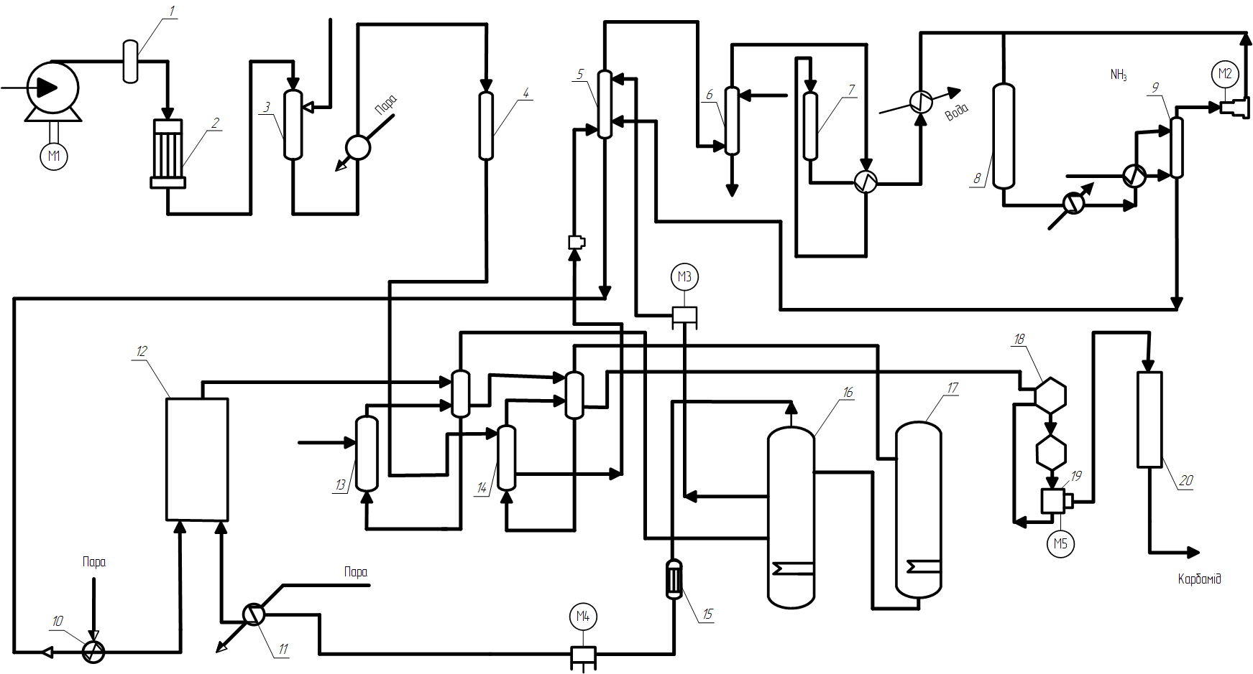
Рис. 1 Схема технологічного процесу технологічного процесу переробки цианату амонію:
1 – вузол очистки сірки; 2, 3 – конвертори ІІ та ІІІ ступеней; 4 – конвертор СО; 5 – абсорбер СО₂; 6 – скрубер NH₃; 7 – метанатор; 8 – реактор синтезу NH₃; 9 – сепаратор NH₃; 10, 11 – підігрівачі; 12 – реактор синтезу карбонаду; 13, 14 – апарати І та ІІ дистиляції; 15 – конденсатор NH₃; 16 – абсорбер високого тиску; 17 – абсорбер низького тиску; 18 – кристалізатор; 19 – центрифуга; 20 – грануляційна башня

2. АНАЛІЗ ФІЗИКО-ТЕХНІЧНИХ ОСНОВ Процесу ОЧИЩЕННЯ ЦИАНАТУ АМОНІЮ З ТОЧКИ ЗОРУ АВТОМАТИЧНОГО КОНТРОЛЮ
Параметри, для яких слід передбачити автоматичний контроль в технологічному процесі:
- тиску у вузлі очистки сірки 1;
- температури реакційної суміші на виході з конвертора І-го ступеня 2;
- температури реакційної суміші на виході з конвертора ІІ-го ступеня 3;
- температури пари на вході в конвертор СО 4;
- температури пари на виході з конвертора СО 4;
- концентрації аміаку на виході зі скрубера NH₃ 6;
- температури реакційної суміші на вході в метанатор 7;
- температури води на вході в реактор синтезу NH₃ 8;
- температури суміші в реакторі синтезу NH₃ 8;
- тиску у вихідному трубопроводі з реактора синтезу NH₃ 8;
- температури суміші на вході в сепаратор NH₃ 9;
- температури води на вході в сепаратор NH₃ 9;
- рівня суміші в сепараторі NH₃ 9;
- витрати реагентів на вході в реактор синтезу карбонаду 12;
- витрати пари на вході в реактор синтезу карбонаду 12;
- температури суміші на вході в реактор синтезу карбонаду 12;
- температури в реакторі синтезу карбонаду 12;
- концентрації карбаміду на вході в апарат ІІ дистиляції 14;
- концентрації карбаміду на виході з апарату ІІ дистиляції 14;
- тиску у абсорбері високого тиску 16;
- температури у вхідному трубопроводі в абсорбер високого тиску 16;
- тиску в абсорбері низького тиску 17;
- температури у вхідному трубопроводі в абсорбер високого тиску 16;
- рівня карбаміду в грануляційній башні 20;
Параметри контролю виробництва наведені в таблиці 1.
Таблиця 1. Параметри контролю виробництва
№ п/п | Найменування стадії процесу (технологічний об’єкт), місце заміру параметра | Найменування параметра, що контролюється чи регулюється | Норми технологічного режиму та допустимі відхилення | Вимоги до схеми автоматизації (контроль, регулювання, сигналізація)
1 | 2 | 3 | 4 | 5
1 | Суміш,  Вузол очистки сірки 1 | Тиск | 3 МПа | Контроль,  регулювання
2 | Реакційна суміш,  конвертора І-го ступеня 2 | Температура | 200 °С | Контроль,  регулювання
3 | Реакційна суміш,  конвертора ІІ-го ступеня 3 | Температура | 200 °С | Контроль,  регулювання
4 | Пара,  конвертор СО 4 | Температура | - | Контроль,  регулювання
5 | Пара,  конвертор СО 4 | Температура | - | Контроль,  регулювання
6 | Аміак,  скрубер NH₃ 6 | Концентрація | - | Контроль,  регулювання
7 | Реакційна суміш,  метанатор 7 | Температура | - | Контроль,  регулювання
8 | Вода,  реактор синтезу NH₃ 8 | Температура | - | Контроль,  регулювання
9 | Суміш,  реактор синтезу NH₃ 8 | Температура | - | Контроль,  регулювання
10 | Тиск,  трубопровід | Тиск | - | Контроль,  регулювання
11 | Суміш,  сепаратор NH₃ 9 | Температура | - | Контроль,  регулювання
12 | Вода,  сепаратор NH₃ 9 | Температура | - | Контроль,  регулювання

Закінчення табл. 1
1 | 2 | 3 | 4 | 5
13 | Суміш,  сепаратор NH₃ 9 | Рівень | - | Контроль,  регулювання
14 | Реагент,  реактор синтезу карбонаду 12 | Витрата | - | Контроль,  регулювання
15 | Пара,  реактор синтезу карбонаду 12 | Витрата | - | Контроль,  регулювання
16 | Суміш,  реактор синтезу карбонаду 12 | Температура | - | Контроль,  регулювання
17 | Реакційна суміш,  реактор синтезу карбонаду 12 | Температура | - | Контроль,  регулювання
18 | Карбамід,  реактор ІІ дистиляції | Концентрація | - | Контроль,  регулювання
19 | Карбамід,  реактор ІІ дистиляції | Концентрація | - | Контроль,  регулювання
20 | Абсорбер високого тиску 16 | Тиск | - | Контроль,  регулювання
21 | Суміш,  абсорбер високого тиску 16 | Температура | - | Контроль,  регулювання
22 | Абсорбер низького тиску 17 | Тиск | - | Контроль,  регулювання
23 | Абсорбер високого тиску 16 | Температура | - | Контроль,  регулювання
24 | Карбамід,  грануляційна башня 20 | Рівень | - | Контроль,  регулювання

2.1 Опис схеми автоматизації технологічного процесу очистки цианату амонію
Схема автоматизації технологічного процесу очистки цианату амонію складається з таких контурів регулювання:
Контур 1 забезпечує контроль тиску 3 вузлі очистки сірки 1 та включає: вимірювальний перетворювач типу Сафір (поз. 1-1); вторинний перетворювач з вмонтованою сигналізацією (поз. 1-2); ручний блок управління (поз. 1-3); однопозиційний мікропроцесорний регулятор (поз. 1-4); виконавчий механізм з вхідним уніфікованим сигналом (поз. 1-5).
Контур 2 забезпечує контроль температури реакційної суміші на виході з конвертора І-го ступеня 2 та включає: термоперетворювач (поз. 2-1); автоматичний показувальний і реєструвальний вторинний прилад (поз. 2-2); ручний блок управління (поз. 2-3); однопозиційний мікропроцесорний регулятор (поз. 2-4); виконавчий механізм з вхідним уніфікованим сигналом.
Контур 3 забезпечує контроль температури реакційної суміші на виході з конвертора ІІ-го ступеня 3 та включає: термоперетворювач (поз. 3-1); ручний блок управління (поз. 3-2); однопозиційний мікропроцесорний регулятор (поз. 3-3); виконавчий механізм з вхідним уніфікованим сигналом (поз. 3-4).
Контур 4 забезпечує контроль температури пари на вході в конвертор СО 4 та включає: термоперетворювач (поз. 4-1); ручний блок управління (поз. 4-2); однопозиційний мікропроцесорний регулятор (поз. 4-3); виконавчий механізм з вхідним уніфікованим сигналом (поз. 4-4).
Контур 5 забезпечує контроль температури пари на виході з конвертора СО 4 та включає: термоперетворювач (поз. 5-1); ручний блок управління (поз. 5-2); однопозиційний мікропроцесорний регулятор (поз. 5-3); виконавчий механізм з вхідним уніфікованим сигналом (поз. 5-4).
Контур 6 забезпечує контроль концентрації аміаку на виході зі скрубера NH₃ 6 та включає датчик вимірювання значення pH розчину (поз. 6-1); вторинний перетворювач (поз. 6-2); ручний блок управління (поз. 6-3); однопозиційний мікропроцесорний регулятор (поз. 6-4); виконавчий механізм з вхідним уніфікованим сигналом (поз. 6-5).
Контур 7 забезпечує контроль температури реакційної суміші на вході в метанатор 7 та включає: термоперетворювач (поз. 7-1); ручний блок управління (поз. 7-2); однопозиційний мікропроцесорний регулятор (поз. 7-3); виконавчий механізм з вхідним уніфікованим сигналом (поз. 7-4).
Контур 8 забезпечує контроль температури води на вході в реактор синтезу NH₃ 8 та включає: термоперетворювач (поз. 8-1); ручний блок управління (поз. 8-2); однопозиційний мікропроцесорний регулятор (поз. 8-3); виконавчий механізм з вхідним уніфікованим сигналом (поз. 8-4).
Контур 9 забезпечує контроль температури суміші в реакторі синтезу NH₃ 8 та включає: термоперетворювач (поз. 9-1); ручний блок управління (поз. 9-2); однопозиційний мікропроцесорний регулятор (поз. 9-3); виконавчий механізм з вхідним уніфікованим сигналом (поз. 9-4).
Контур 10 забезпечує контроль тиску у вихідному трубопроводі з реактора синтезу NH₃ 8 та включає: вимірювальний перетворювач типу Сафір (поз. 10-1); вторинний перетворювач (поз. 10-2); ручний блок управління (поз. 10-3); однопозиційний мікропроцесорний регулятор (поз. 10-4); виконавчий механізм з вхідним уніфікованим сигналом (поз. 10-5).
Контур 11 забезпечує контроль температури суміші на вході в сепаратор NH₃ 9 та включає: термоперетворювач (поз. 11-1); ручний блок управління (поз. 11-2); однопозиційний мікропроцесорний регулятор (поз. 11-3); виконавчий механізм з вхідним уніфікованим сигналом (поз. 11-4).
Контур 12 забезпечує контроль температури води на вході в сепаратор NH₃ 9 та включає: термоперетворювач (поз. 12-1); ручний блок управління (поз. 12-2); однопозиційний мікропроцесорний регулятор (поз. 12-3); виконавчий механізм з вхідним уніфікованим сигналом (поз. 12-4).
Контур 13 забезпечує контроль рівня суміші в сепараторі NH₃ 9 та включає рівнемір радарний (поз. 13-1); ручний блок управління (поз. 13-3); однопозиційний мікропроцесорний регулятор (поз. 13-4); виконавчий механізм з вхідним уніфікованим сигналом (поз. 13-5).
Контур 14 забезпечує контроль витрати реагентів на вході в реактор синтезу карбонаду 12 та включає діафрагму камерну (поз. 14-1); вимірювальний перетворювач різниці тисків (поз. 14-2); ручний блок управління (поз. 14-3); однопозиційний мікропроцесорний регулятор (поз. 14-4); виконавчий механізм з вхідним уніфікованим сигналом (поз. 14-5).
Контур 15 забезпечує контроль витрати пари на вході в реактор синтезу карбонаду 12 та включає діафрагму камерну (поз. 15-1); вимірювальний перетворювач різниці тисків (поз. 15-2); ручний блок управління (поз. 15-3); однопозиційний мікропроцесорний регулятор (поз. 15-4); виконавчий механізм з вхідним уніфікованим сигналом (поз. 15-5).
Контур 16 забезпечує контроль температури суміші на вході в реактор синтезу карбонаду 12 та включає: термоперетворювач (16-1); ручний блок управління (поз. 16-2); однопозиційний мікропроцесорний регулятор (поз. 16-3); виконавчий механізм з вхідним уніфікованим сигналом (поз. 16-4).
Контур 17 забезпечує контроль температури в реакторі синтезу карбонаду 12 та включає: термоперетворювач (поз. 17-1); ручний блок управління (поз. 17-2); однопозиційний мікропроцесорний регулятор (поз. 17-3); виконавчий механізм з вхідним уніфікованим сигналом (поз. 17-4).
Контур 18 забезпечує контроль концентрації карбаміду на вході в апарат ІІ дистиляції 14 та включає датчик вимірювання значення pH розчину (поз. 18-1); ручний блок управління (поз. 18-2); однопозиційний мікропроцесорний регулятор (поз. 18-3); виконавчий механізм з вхідним уніфікованим сигналом (поз. 18-4).
Контур 19 забезпечує контроль концентрації карбаміду на виході з апарату ІІ дистиляції 14 та включає датчик вимірювання значення pH розчину (поз. 19-1); ручний блок управління (поз. 19-2); однопозиційний мікропроцесорний регулятор (поз. 19-3); виконавчий механізм з вхідним уніфікованим сигналом (поз. 19-4).
Контур 20 забезпечує контроль тиску у абсорбері високого тиску 16 та включає: вимірювальний перетворювач типу Сафір (20-1); ручний блок управління (поз. 20-2); однопозиційний мікропроцесорний регулятор (поз. 20-4); виконавчий механізм з вхідним уніфікованим сигналом (поз. 20-5).
Контур 21 забезпечує контроль температури у вхідному трубопроводі в абсорбер високого тиску 16 та включає: термоперетворювач (поз. 21-1); ручний блок управління (поз. 21-2); однопозиційний мікропроцесорний регулятор (поз. 21-3); виконавчий механізм з вхідним уніфікованим сигналом (поз. 21-4).
Контур 22 забезпечує контроль тиску в абсорбері низького тиску 17 та включає: вимірювальний перетворювач типу Сафір (поз. 22-1); ручний блок управління (поз. 22-2); однопозиційний мікропроцесорний регулятор (поз. 22-3); виконавчий механізм з вхідним уніфікованим сигналом (поз. 22-4).
Контур 23 забезпечує контроль температури у вхідному трубопроводі в абсорбер високого тиску 16 та включає: термоперетворювач (поз. 23-1); ручний блок управління (поз. 23-2); однопозиційний мікропроцесорний регулятор (поз. 23-3); виконавчий механізм з вхідним уніфікованим сигналом (поз. 23-4).
Контур 24 забезпечує контроль рівня карбаміду в грануляційній башні 20 та включає рівнемір радарний (поз. 24-1), ручний блок управління (поз. 24-2); однопозиційний мікропроцесорний регулятор (поз. 24-3); виконавчий механізм з вхідним уніфікованим сигналом (поз. 24-5).
Дистанційне керування роботою електродвигунів насосів здійснюється за допомогою пунктів управління (SB1, SB2, SB3, SB4, SB5, SB6, SB7, SB8, SB9, SB10). Плата КБЗ-17К-01 за допомогою шлейфу підключається до блоку панелі приладу з дисплеями.
Мікропроцесорний прилад ІТМ-11 з платою КБЗ-17К-01 може показувати значення робочого тиску на виході насосів, а блоки сигналізації приладу (поз. 25-2, 26-2, 27-2) сигналізувати падіння значення тисків і одночасно формувати вихідні дискретні сигнали у 24V постійного струму для електромагнітних реле PS (поз. КМ1, КМ3, КМ5).

2.3 Опис роботи принципової електричної схеми технологічного блокування сигналів з регуляторів до регулювальних клапанів
Принципову електричну схему технологічного блокування сигналів з регуляторів до регулювальних клапанів було розроблено відповідно до схеми автоматизації ДП.ЛА-72.11.02.000.СхА.
Функція технологічного блокування 3Тб запускається за допомогою контакту електромагнітного реле КМ6, вихідний сигнал автоматичного регулятора після блоку ручного управління БРУ-7 переключається на постійний опір у 200 Ом, налаштований згідно з рекомендаціями виробника приладів ТЗА та устаткування МІКРОЛ.
Регулювальний клапан (виконавчий механізм) (поз. 11-4) повинен мати конструкцію нормально закритого клапану, для того, щоб повністю по 100 % шкалі закривати технологічний трубопровід при переключенні вихідного сигналу автоматичного регулятора на постійний опір у 200 Ом.

2.4 Опис роботи монтажної комутаційної схеми з’єднань системи технологічного блокування сигналів з регуляторів до регулювальних клапанів
Монтажну комутаційну схему з’єднань системи технологічного блокування вихідних сигналів з автоматичних регуляторів до регулювальних клапанів у аварійних ситуаціях ДП.ЛА-72.11.04.000.СхЕ розроблено на форматі аркуша А3 до відповідної принципової електричної схеми ДП.ЛА-72.11.03.000.СхЕ.
Монтажне комутаційне креслення розроблено на основі використання клемних колодок та наступних правил до зображення монтажних комутаційних підключень елементів:
1). Креслення монтажної комутаційної схеми виконано у неробочому стані;
2). До кожної клеми на клемній колодці показано підключення тільки двох приєднувальних провідників між відповідними елементами схеми;
3). Для монтажної комутаційної схеми використано необхідна кількість клемних колодок відповідно до електричної принципової схеми.

2.5 Автоматизація абсорбера як об’єкта керування
На рисунку 2.5 представлено фрагмент зі схеми автоматизації, а саме: контури контролю та регулювання параметрами абсорбера
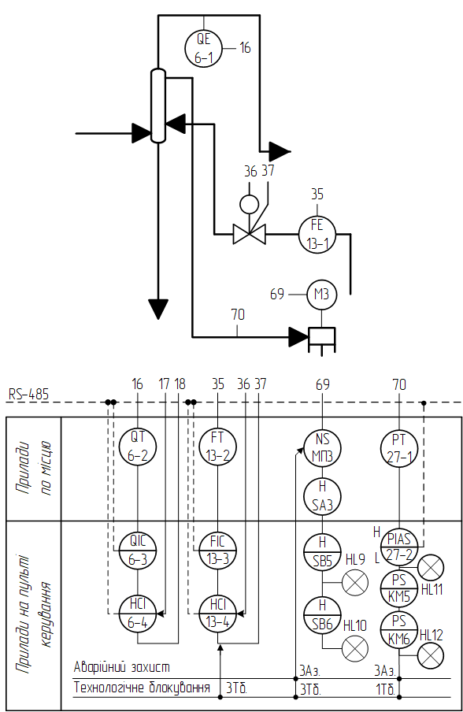
Рисунок 2.5 – Автоматизація абсорбера
Контур 6 забезпечує контроль концентрації аміаку на виході зі скрубера NH₃ 6 та включає датчик вимірювання значення pH розчину (поз. 6-1); вторинний перетворювач (поз. 6-2); ручний блок управління (поз. 6-3); однопозиційний мікропроцесорний регулятор (поз. 6-4); виконавчий механізм з вхідним уніфікованим сигналом (поз. 6-5).
Контур 13 забезпечує контроль рівня суміші в сепараторі NH₃ 9 та включає рівнемір радарний (поз. 13-1); ручний блок управління (поз. 13-3); однопозиційний мікропроцесорний регулятор (поз. 13-4); виконавчий механізм з вхідним уніфікованим сигналом (поз. 13-5).

3. МАТЕМАТИЧНЕ МОДЕЛЮВАННЯ ОБ’ЄКТА КЕРУВАННЯ

3.1 Абсорбер як технологічний об’єкт керування
Оксид вуглецю з газу поглинають в абсорбері карбаматні розчином (отриманим абсорбцією газів дистиляції з циклу синтезу карбаміду) і свіжим NH₃ з циклу синтезу NH₃. Виведений з абсорбера розчин, що містить NH₃, карбонат амонію і деяку кількість утвореного карбаміду, направляють в реактор синтезу карбаміду. З урахуванням часткового утворення карбаміду в абсорбері СО₂ обсяг реактора в цьому випадку менше, ніж в звичайному процесі.

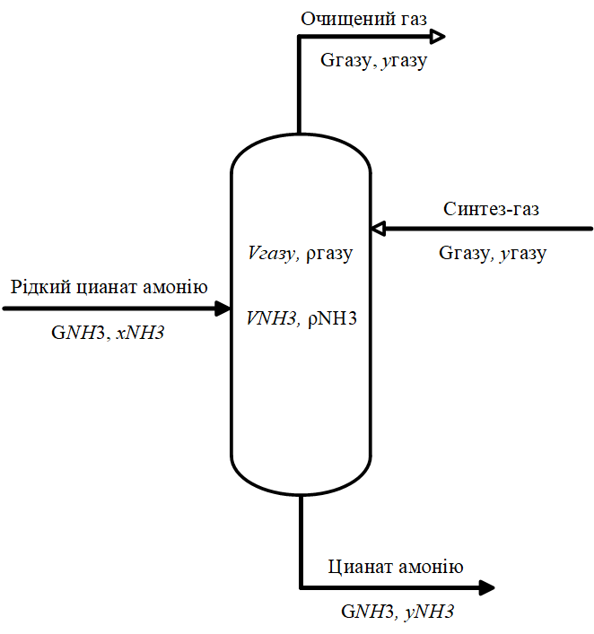
Рисунок 3.1 – Розрахункова схема абсорбера

До верхньої частини абсорбера подається рідкий цианат амонію з витратою G_{NH3} = 3360 кг/год, а також надходить синтез-газ з витратою G_{газ} = 229,5 кг/год з вмістом газової суміші вуглекислого газу CO₂ у_{CO2} = 0,005.
На виході з абсорбера маємо очищений газ з витратою G_{газ} = 229,5 кг/год з вмістом газової суміші вуглекислого газу CO₂ у_{газ} = 0,001. Витрати газу та рідини внаслідок перерозподілу CO₂ не змінюються.
Регульований параметр, який буде забезпечувати регламентовану якість процесу, є концентрація CO₂ у рідкому розчині NH₃ на виході з абсорбера y_{CO2}.
Керувальною дією є витрата рідкого розчину NH₃ на вході в абсорбер G_{NH3}.
Основне збурення у системі ‒ концентрація CO₂ в синтез- газі на вході в абсорбер y_{газ}.
Проміжною змінною (параметром стану) є x₁$-$ концентрація CO₂ у рідкому розчині NH₃ на виході абсорбера.

3.2 Рівняння матеріального балансу абсорбера
Нижче представлені рівняння матеріального балансу по CO₂ у газовій (2.1) та рідкій (2.2) фазах:
$$G_{газу}x_{газу}-G_{газу}y_{газу}-L_{газ}\frac{\left(x_{газу}-r_{y_{{CO}_{2}}}\right)+\left(y_{газу}-y_{x_{{CO}_{2}}}\right)}{2} \text{= 0; (3.1)}$$
$$G_{{NH}_{3}}x_{{NH}_{3}}-G_{{NH}_{3}}y_{{NH}_{3}}+L_{рід}\frac{\left(r_{y_{{NH}_{3}}}-x_{рід}\right)+\left(r_{x_{{NH}_{3}}}-y_{рід}\right)}{2} \text{=} 0; (3.2)$$

Обчислено добуток коефіцієнтів масопередачі K₁ і K₂ на поверхню контакту S в акумулюючих ємностях в газовій та рідкій фазах KS₁ і KS₂ за табличними даними статики. Задля зручності у подальших розрахунках KS₁ і KS₂ замінено на L₁ і L₂ відповідно.

Основні параметри статичного режиму занесені в таблицю 3.2.

Таблиця 3.2. Основні параметри статичного режиму
№ | Назва параметру | Позначення | Одиниці  вимірювання | Числові  значення
1 | 2 | 3 | 4 | 5
1 | Витрата  синтез-газу | G_{газу} | кг/год | 229,5
2 | Витрата рідкого цианату амонію | G_{NH3} | кг/год | 3360
3 | Початкова концентрація CO₂ у синтез-газі | x_{газу} | кг CO₂/кг суміші | 0,006
4 | Кінцева концентрація CO₂ в очищеному газі | y_{газу} | кг CO₂/кг суміші | 0,001
5 | Початкова концентрація СО₂ в рідкому цианаті амонію | x_{рід} | кг CO₂/кг розчину | 0,0004
6 | Кінцева концентрація СО₂ у цианаті амонію | y_{рід} | кг CO₂/кг розчину | 0,002
7 | Об’єм абсорбера, зайнятий газом | V_{газу} | м³ | 4,5
8 | Об’єм абсорбера, зайнятий цианатом амонієм | V_{NH3} | м³ | 2,25
9 | Густина  синтез-газу | ρ_{газу} | кг/м³ | 1,91
10 | Густина цианату амонію | ρ_{NH3} | кг/м³ | 1323

Закінчення таблиці 3.2
1 | 2 | 3 | 4 | 5
11 | Кількість CO₂, яка абсорбувалася у NH₃ з синтез-газу на одиницю рушійної сили в газовій фазі | L_{газ} | кг СО₂/год/  (кг СО₂/кг суміші) | 395,69
12 | Кількість CO₂, яка абсорбувалася у NH₃ з синтез-газу на одиницю рушійної сили в рідинній фазі | L_{рід} | кг СО₂/год/  (кг СО₂/кг NH₃) | 89,9
13 | Постійна Генрі | H | кгСО₂газі/кгСО₂ NH₃ | 0,5
14 | Рівноважна концентрація CO₂ у NH₃на вході в абсорбер | r(x_{NH3}) | кг CO₂/кг розчину | 0,12
15 | Рівноважна концентрація CO₂ в NH₃ на виході з абсорбера | r(y_{NH3}) | кг CO₂/кг розчину | 0,002
16 | Рівноважна концентрація CO₂ у синтез-газі на вході в абсорбер | r(x_{газу}) | кг CO₂/кг суміші газу | 0,001
17 | Рівноважна концентрація CO₂ в очищеному газі на виході з абсорбера | r(y_{газу}) | кг CO₂/кг суміші газу | 0,0002

3.3 Моделювання динамічного режиму роботи об’єкту
$\left\{\begin{aligned}G_{газу}x_{газу}-G_{газу}y_{газу}-L_{газ}\frac{\left(x_{газу}-r_{y_{{CO}_{2}}}\right)+\left(y_{газу}-y_{x_{{CO}_{2}}}\right)}{2} \text{= }V_{газу}ρ_{газу}\frac{dy}{dt}; \\ G_{{NH}_{3}}x_{{NH}_{3}}-G_{{NH}_{3}}y_{{NH}_{3}}+L_{рід}\frac{\left(r_{y_{{NH}_{3}}}-x_{рід}\right)+\left(r_{x_{{NH}_{3}}}-y_{рід}\right)}{2} \text{=} V_{{NH}_{3}}ρ_{{NH}_{3}}\frac{dx}{dt};\end{aligned}\right.$ (3.3)
Для рівноважних концентрацій прийнято наступне:
x_{газ} = Hx, (3.4)
y_{рід} = y/H. (3.5)
Рівняння статичного режиму отримано із рівнянь динаміки матеріальних балансів шляхом прирівнювання до 0 похідних по часу.
$$y \text{= }\frac{{\text{x}}_{{CO}_{2}}\text{ +}{\text{y}}_{{CO}_{2}}}{2}; (3.6)$$
$$x \text{= }\frac{{\text{x}}_{{NH}_{3}}\text{ +}{\text{y}}_{{NH}_{3}}}{2}; (3.7)$$
Для рівноважних концентрацій прийнято наступне:
${\text{x}}_{{CO}_{2}}$ = bx, ${\text{y}}_{{CO}_{2}}$ = y/b (3.8)

3.4 Лінеаризація та перетворення за Лапласом змінної часу
Змінними параметрами є:
- регульований параметр: y_{газу};
- керуюча дія: G_{NH3};
- збурення: y₁;
- проміжна змінна x₂.
Для отримання рівнянь у відхиленнях (лінеаризованих) приймаємо:
$$y_{газу}\left(t\right)=y_{газу}^{0}{ + Δy}_{газу}\left(t\right); (3.9)$$
$G_{{NH}_{3}}\left(t\right)=G_{{NH}_{3}}^{0}{ + ΔG}_{{NH}_{3}}(t)$;$(3.10)$
$$x_{газу}\left(t\right)=x_{газу}^{0}{ + Δx}_{газу}\left(t\right); (3.11)$$
$$x_{{NH}_{3}}\left(t\right)=x_{{NH}_{3}}^{0}{ + Δx}_{{NH}_{3}}\left(t\right); (3.12)$$
Лінеаризуємо рівняння в точці основного статичного режиму. Візьмемо частинні похідні від рівняння по змінним параметрам та отримаємо рівняння у відхиленнях:

$$\left\{\begin{aligned}-\frac{V_{газу}ρ_{газу}}{2}\frac{{dΔy}_{газу}}{dt}-\left(G_{газу}+\frac{L_{газ}}{2}\right){Δy}_{газу}\text{=}\frac{V_{газу}ρ_{газу}}{2}\frac{{dΔx}_{газу}}{dt}-\left(G_{газу}-\frac{L_{газ}}{2}\right){Δy}_{газу}-\frac{L_{газ}H}{2}; \\ \frac{V_{{NH}_{3}}ρ_{{NH}_{3}}}{2}\frac{{dΔx}_{рід}}{dt}+\left(G_{{NH}_{3}}+\frac{L_{рід}}{2}\right){Δx}_{рід}\text{=}\left(x_{рід}-y_{рід}\right){ΔG}_{{NH}_{3}}-\frac{L_{рід}}{2H}{Δy}_{газу}+\frac{L_{рід}}{2H}{Δy}_{газу};\end{aligned}(3.13)\right.$$

3.5 Лінеаризація в безрозмірному виді змінних
$${Δy}_{газу}=Δ{y_{газу}^{б}×y}_{газу0}; (3.14)$$
$${ΔG}_{{NH}_{3}}=Δ{G_{{NH}_{3}}^{б}×G}_{{NH}_{3}0}; (3.15)$$
$${Δx}_{газу}=Δ{x_{газу}^{б}×x}_{газу0}; (3.16)$$
$${Δx}_{рід}=Δ{x_{рід}^{б}×x}_{рід0}; (3.17)$$
$$\left\{\begin{aligned}T_{yгазу}\frac{dΔy_{газу}^{б}}{dt}+Δy_{газу}^{б}\text{ = }{- T}_{хгазу}\frac{dх_{газуo}}{y_{газуo}dt}Δy_{1}^{б}+\frac{K_{yгазуyрід}х_{газуo}}{y_{газуo}}Δy_{1}^{б}+\frac{K_{xрідyгазу}x_{рідo}}{y_{газуo}}Δx_{рід}^{б}; \\ T_{xрід}\frac{dΔx_{рід}^{б}}{dt}+Δx_{рід}^{б}\text{ =}\frac{K_{Gрідxрід}}{y_{рідo}}ΔG_{r}^{б}-\frac{K_{xгазуyрід}y_{газуo}}{y_{рідo}}Δy_{газу}^{б}+\frac{K_{yгазуxрід}х_{газуo}}{y_{рідo}}Δх_{газу}^{б};\end{aligned}(3.18)\right.$$

Записуємо формули коефіцієнтів та вводимо наступні позначення:
$$T_{\text{y2}}\text{ = }\frac{G_{1}ρ_{1}}{{2G}_{1}+SK_{1}}; T_{\text{y}\text{1}}\text{ =}-\frac{G_{1}ρ}{{2G}_{1}+SK_{1}};$$
$$K_{\text{y}\text{1y2}}\text{ = }\frac{{2G}_{1}-SK_{1}}{{2G}_{1}+SK_{1}}; K_{\text{x}\text{1y2}}\text{ =}\frac{SK_{1}m}{{2G}_{1}+SK_{1}};$$
$$T_{\text{x}\text{1}}\text{ = }\frac{G_{2}ρ_{2}}{{2G}_{2}+SK_{2}}; K_{\text{G2x}\text{1}}\text{ = }\frac{{2(x}_{1}-x_{2})}{{2G}_{1}+SK_{1}};$$
$$K_{\text{y}\text{2x1}}\text{ =}\frac{{SK}_{2}}{{m(2G}_{1}+{SK}_{1})}; K_{\text{y}\text{1x1}}\text{ =}\frac{{SK}_{2}}{{m(2G}_{1}+{SK}_{1})};$$

3.6 Рівняння в канонічній формі і в формі Коші
Ділимо рівняння на коефіцієнт перед ${Δy}_{2}$: $-\left(G_{1}+\frac{S}{2}\right)$. Отримуємо:
$$T_{2}\frac{d{Δy}_{2}}{dt}+{Δy}_{2}\text{ = }{- T}_{1}\frac{dx_{1}}{dt}+K_{2}Δy_{1}+K_{1}Δy_{2}; (3.19)$$

3.7 Передавальні функції за каналами збурення і керування
Передавальна функція за каналом керування «витрата рідкого цианату амонію G₂ → концентрація CO₂ в синтез-газі y₂» представлена у вигляді аперіодичної функції ІІ-го порядку:

$$W_{\text{ker}}\text{(p)}\text{ = }\frac{y_{2}(p)}{G_{2}(p)}=\frac{K_{x1y2}K_{G2x1}}{{(T}_{y2}p+1){(T}_{x1}p+1)-K_{x1y2}K_{y2x1}}=$$
$$=-\frac{3.035 ꞏ {10}^{-6}}{0,00455p^{2}+0.463p+1}; (3.20)$$

Передавальна функція за каналом збурення «концентрація CO₂ у синтез-газі на вході в абсорбер y₁ → концентрація CO₂ у синтез- газі y₂»:

$$W_{\text{zb}}\text{(p)}\text{ = }\frac{y_{2}(p)}{y_{1}(p)}=\frac{K_{x1y2}K_{y1x1}-{(T}_{y1}p-K_{y1x1}){(T}_{x1}p+1)}{{(T}_{y2}p+1){(T}_{x1}p+1)-K_{x1y2}K_{y2x1}}=$$
$$=\frac{{0.013p}^{2}+0.215p+1}{{0.00455p}^{2}+0.463p+1}; (3.21)$$

3.8 Отримання перехідних та частотних характеристик абсорбера
Побудовано перехідні характеристики абсорбера за каналом керування та за каналом збурення:
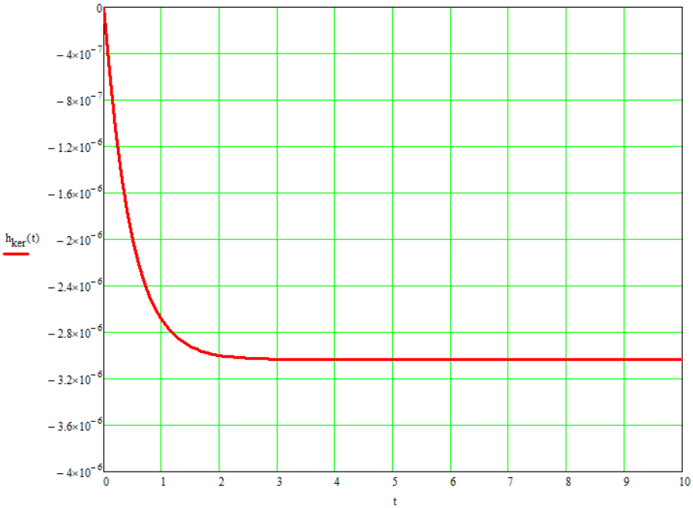
Рисунок 3.8.1 – Перехідна характеристика абсорбера за каналом керування «витрата рідкого цианату амонію G₂ → концентрація CO₂ у синтез-газі y₂»

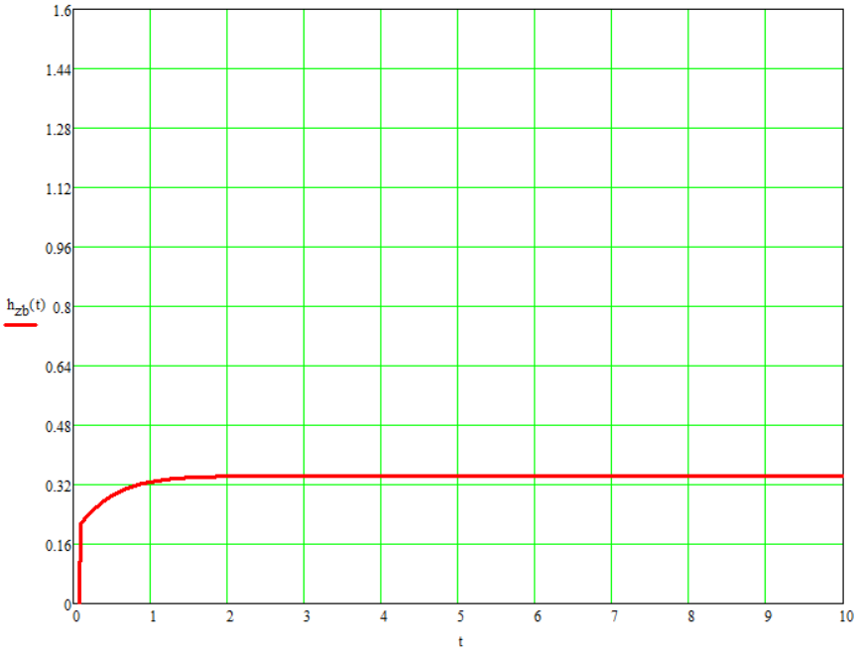
Рисунок 3.8.2 – Перехідна характеристика абсорбера за каналом збурення «концентрація CO₂ у синтез- газі на вході в абсорбер y₁ → концентрація CO₂ у синтез-газі y₂»
Після отримання передавальних функцій можна дослідити систему на стійкість. Для цього виконується побудова амплітудно-частотної характеристики. З графіку визначається залежність амплітуди вихідного сигналу підсилення від частоти вхідного сигналу сталої амплітуди.
Для отримання АФХ замінено p у передатній функції системи на iω
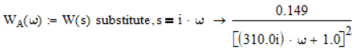
Амплітудно-частотна характеристика обчислюється за формулою:
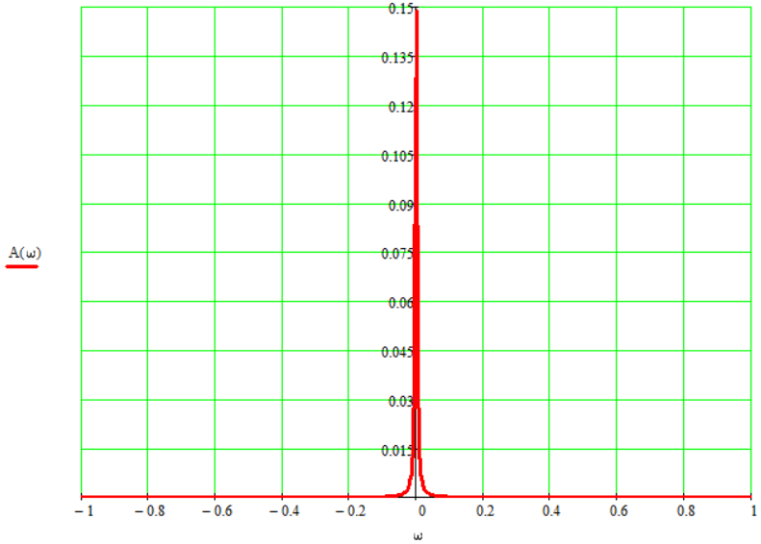
Рис. 3.8.3 – Амплітудно-частотна характеристика об’єкта керування
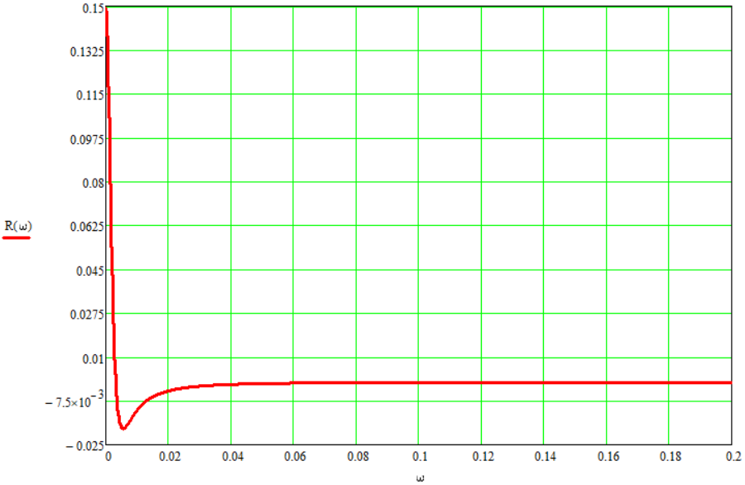
Рис. 3.8.4 – Дійсно-частотна характеристика об’єкта керування
Залежність A(ω) визначає зміна амплітуди, а залежність Φ(ω) зміна фази коливань на виході по відношенню до коливань на вході, що відбувається з частотою ω. Відповідно, A(ω) називається амплітудно-частотної, а Φ(ω) -фазочастотної характеристиками.
Фазочастотну характеристику обчислено за формулою:
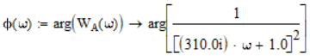
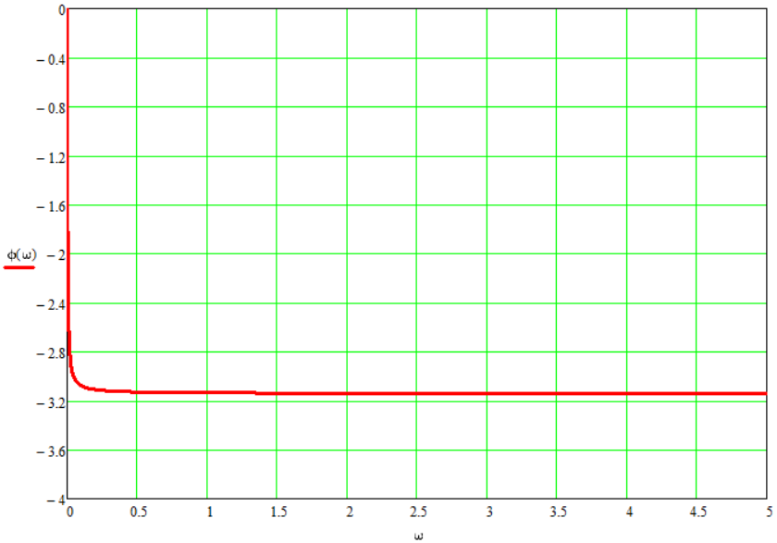
Рис. 3.8.5 – Фазочастотна характеристика об’єкта керування
Амплітудно-фазова частотна характеристика (АФЧХ) – це годограф кінця вектора K(jω) на комплексній площині при різних значеннях частоти ω, яка змінюється в межах від 0 до нескінченності.
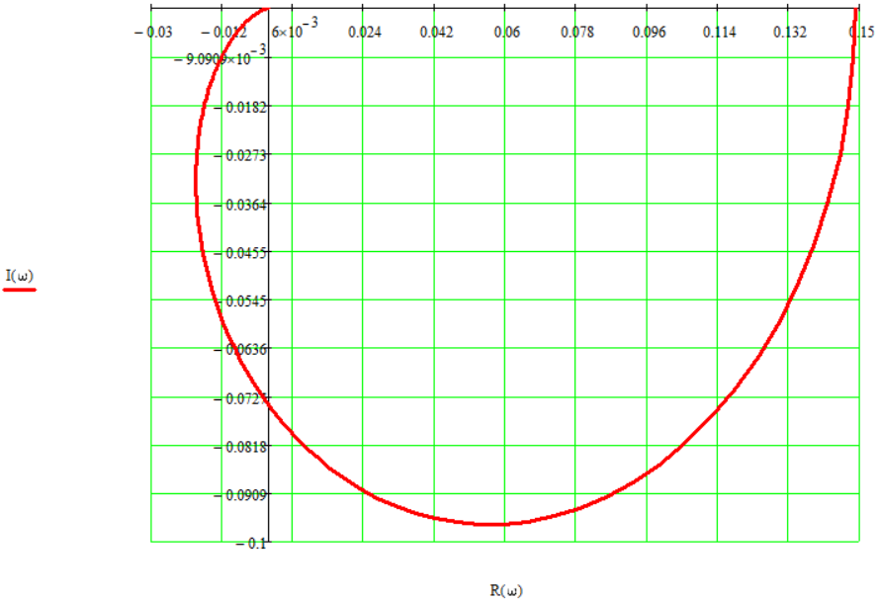
Рис. 3.8.6 – Амплітудно-фазова частотна характеристика об’єкта керування
Фазочастотна характеристика (ФЧХ) графічно демонструє зсув фази вихідного сигналу по відношенню до вхідного сигналу як функція частоти. Для більш детального дослідження, можна розбити графік частини, де на кожній досліджуваній частоті зсув фази буде визначений за синусоїдними сигналами на вході та виході об’єкта керування.

4. СИНТЕЗ СИСТЕМИ КЕРУВАННЯ

4.1 Застосування методу Циглера-Нікольса
Розрахунок параметрів П-регулятора:
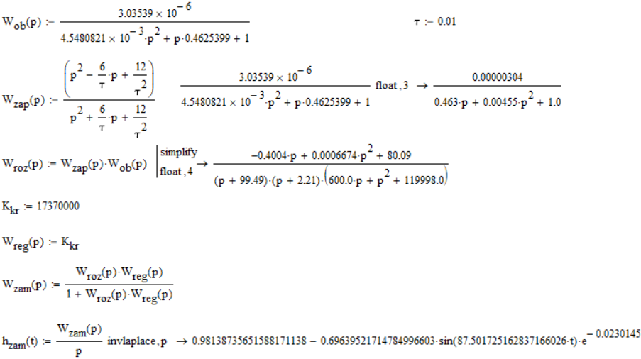
Систему виведено на незатухаючі коливання (граничні умови). Визначаємо період одного коливання і приймаємо його за Т критичне.

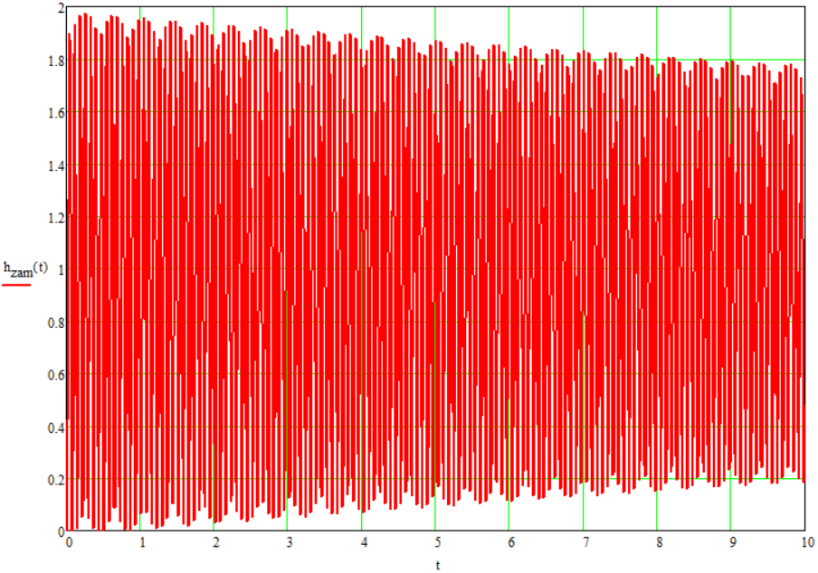
Рисунок 4.1.1 – Коливання системи за методом Циглера-Нікольса
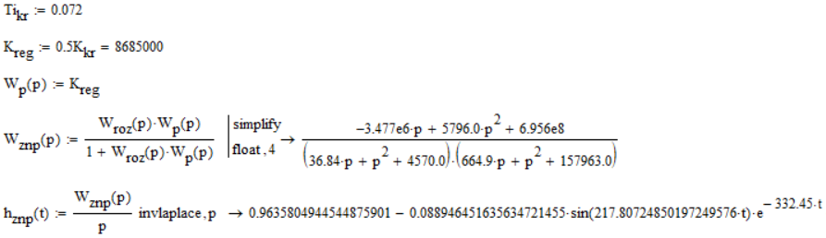

Побудовано перехідну характеристику системи з П-регулятором за обчисленими коефіцієнтами.

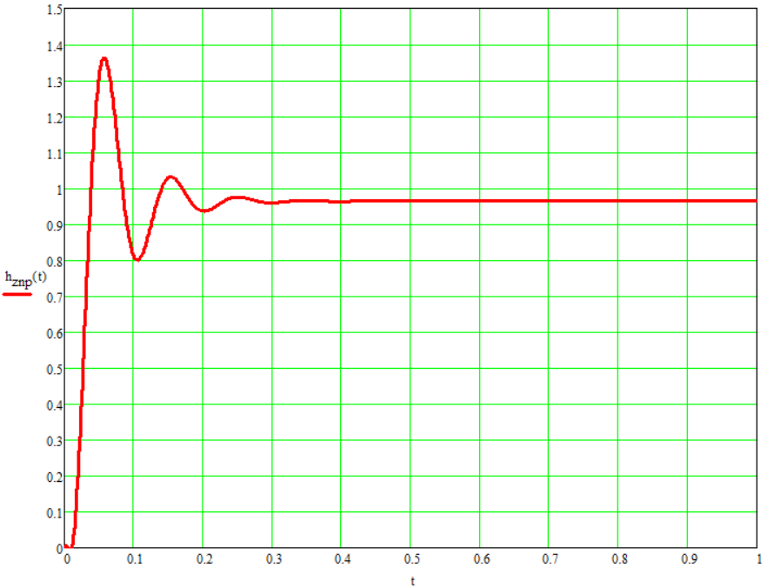
Рисунок 4.1.2 – Перехідна характеристика системи з П-регулятором за методом Циглера-Нікольса

Будується перехідна характеристика з ПІ-регулятором

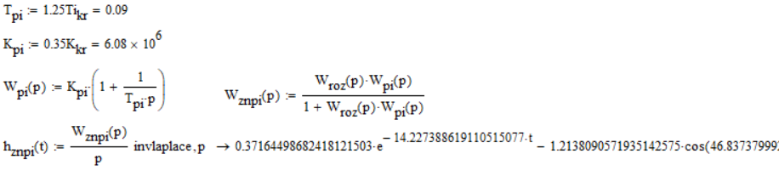

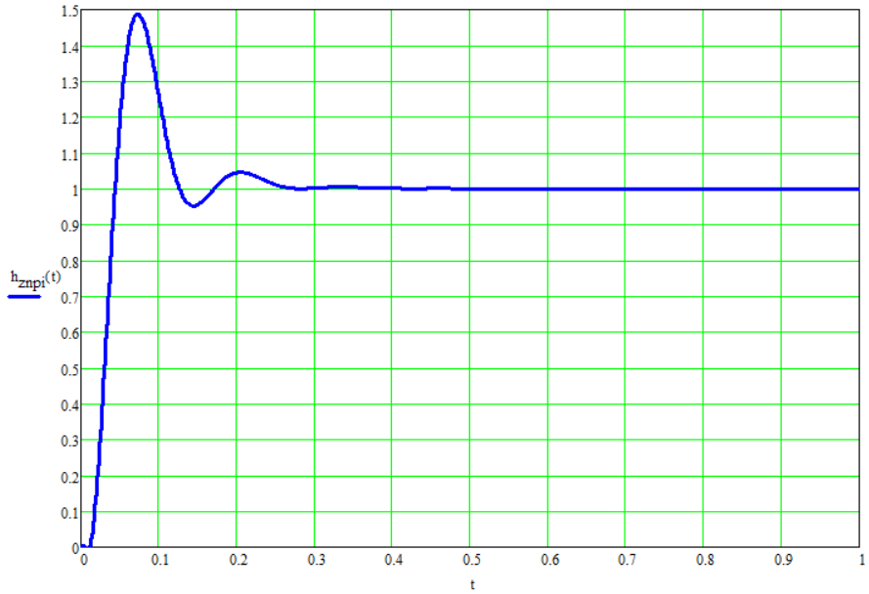
Рисунок 4.1.3 – Перехідна характеристика системи з ПІ-регулятором за методом Циглера-Нікольса

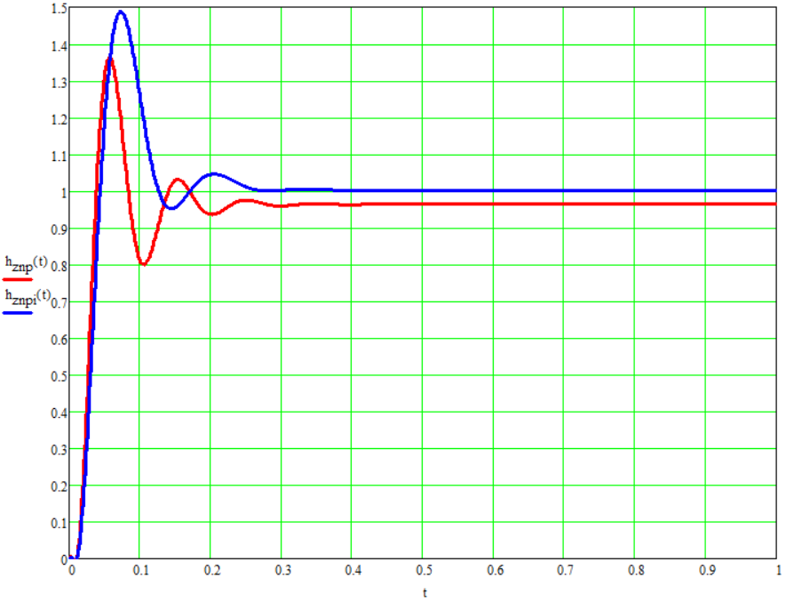
Рисунок 4.1.4 – Перехідні характеристики системи з П та ПІ-регуляторами за методом Циглера-Нікольса

4.2 Застосування методу М Кола
Налаштування параметрів П-регулятора для даної системи:
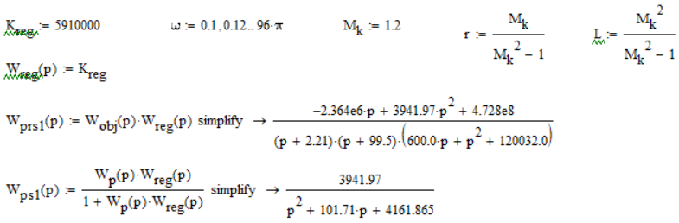
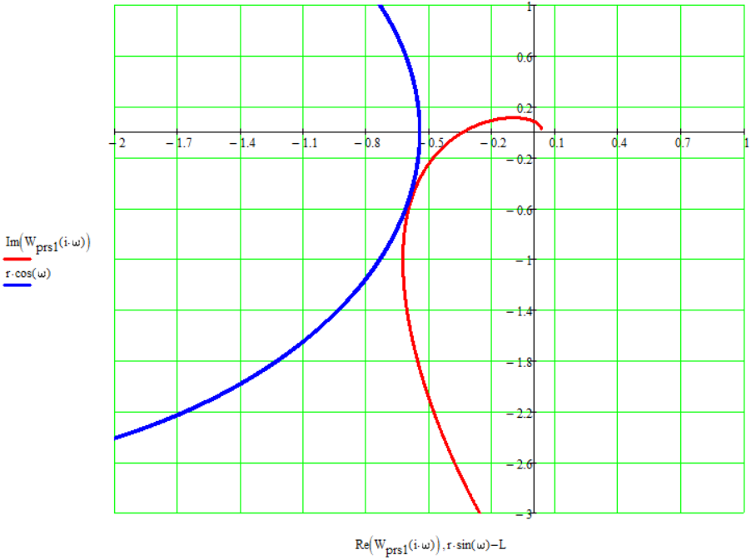
Рисунок 4.2.1 – Годограф АФХ розімкненої системи з П-регулятором

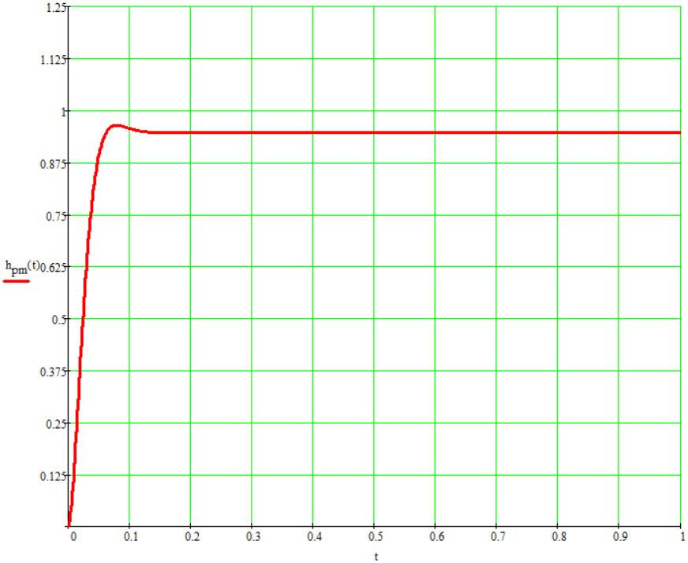
Рисунок 4.2.2 – Перехідна характеристика системи з П-регулятором із заданим показником коливності

Налаштування параметрів ПІ-регулятора, з додаванням сталої інтегрування:
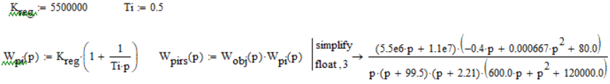
Побудова передавальної функції за знайденими параметрами:
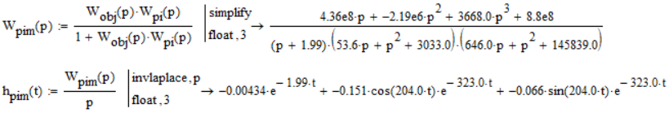
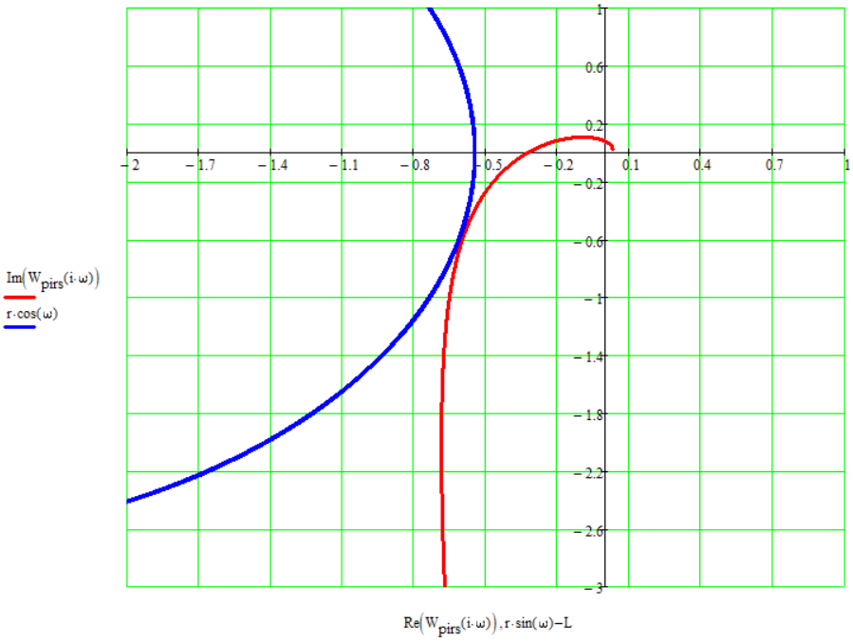
Рисунок 4.2.3 – Годограф АФХ розімкненої системи з ПІ-регулятором

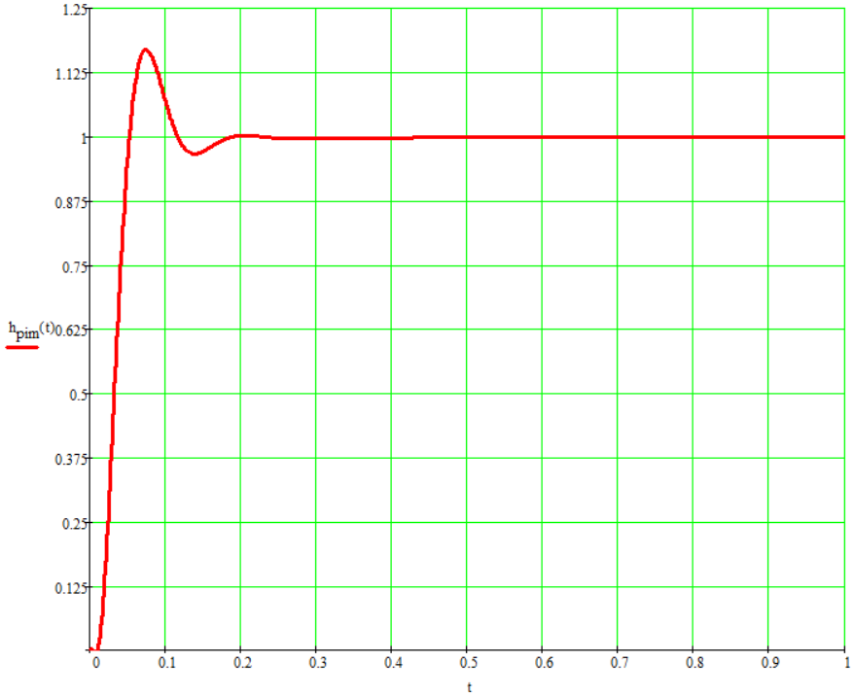
Рисунок 4.2.4 – Перехідна характеристика системи з ПІ-регулятором із заданим показником коливності

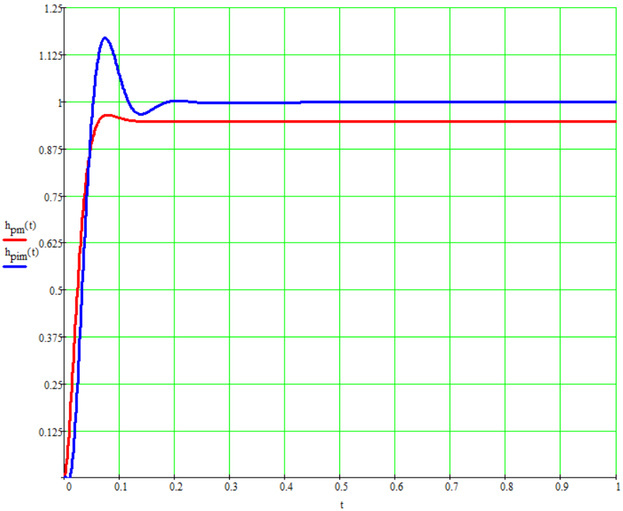
Рисунок 4.2.5 – Перехідні характеристики системи з П та ПІ-регуляторами із заданими показниками коливності

4.3 Аналіз перехідних характеристик. Вибір регулятора
В підрозділах 4.2 та 4.3 розраховано оптимальні параметри для П та ПІ-регуляторів. Застосовано два методи: Циглера-Нікольса та метод М кола. В розрахунках було враховане транспортне запізнення, значення якого дорівнює Tau = 0,1 год.
На графіку (рис. 4.3.1) представлені перехідні характеристики замкнутих систем регулювання, параметри налаштування яких були визначені за методами Циглера-Нікольса та М кола.

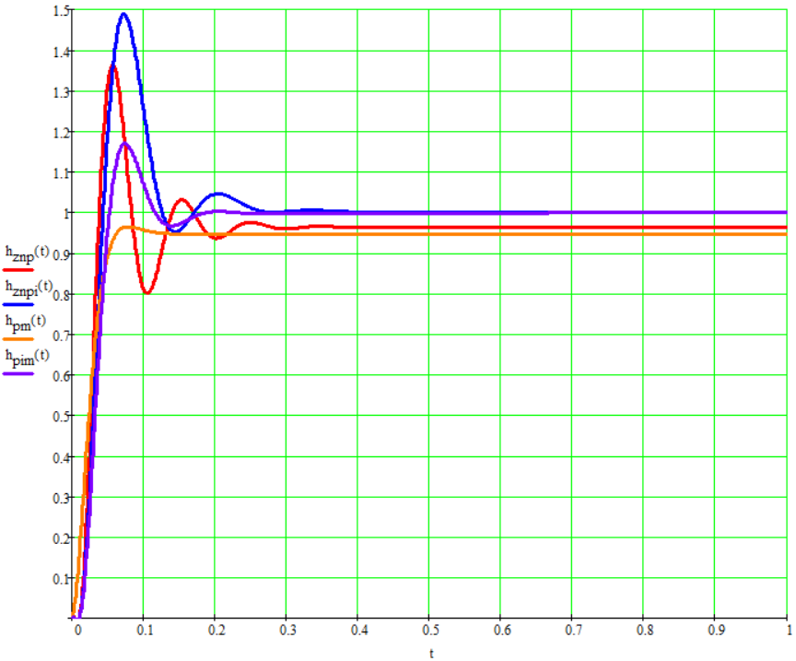
Рисунок 4.3.1 – Синтез системи керування при використанні методів Циглера-Нікольса та М-кола

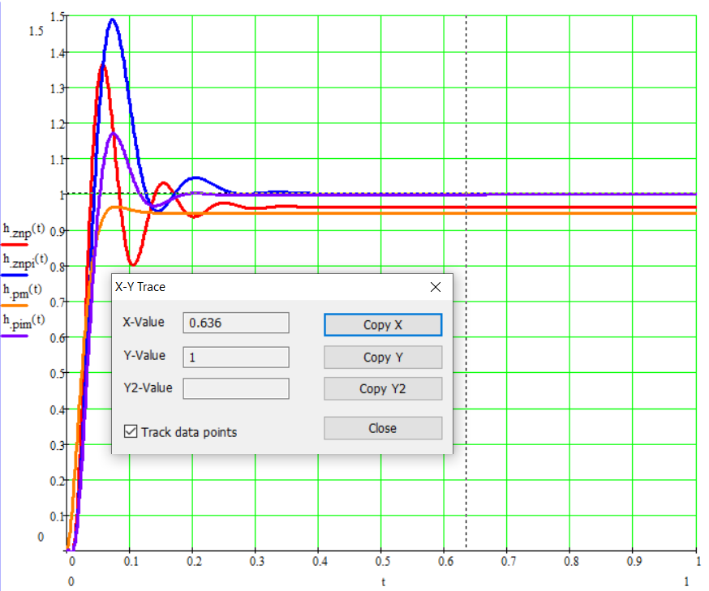
Рисунок 4.3.2 – Синтез системи керування за перехідними характеристиками

З рисунку 4.3.2 показано порівняння входу на усталене значення чотирьох регуляторів, В даному випадку оптимальним є ПІ-регулятор, налаштований за методом М кола (на заданий показник коливності). Він має найменший показник у вигляді часу виходу на усталене значення, а саме Т = 0,636 год.

5. РОЗРАХУНОК МЕТРОЛОГІЧНИХ ХАРАКТЕРИСТИК ВИМІРЮВАЛЬНОГО КАНАЛУ
Дані до розрахунку вимірювальної схеми автоматичного моста:
1. Діапазон вимірювання (°С) – 480…550.
2. Матеріал ТО – Pt.
3. Градуювання ТО – 100П.
4. Клас точності приладу – 0,5.
5. Опір реохорда (R_{р}) – 126 Ом.
6. Еквівалентний опір реохорда (R_{е}) – 90 Ом.
7. Опір припасування з’єднувальних проводів (R_{л}) – 2,5 Ом.
8. Живлення приладу:
8.1. Напруга – 6,3 В;
8.2. Частота – 50 Гц.
9. Питома кількість витків реохорда n_{п} = 17.
10. Максимальна сила струму, що проходить через ТО, I_{ТО max} = 8 мА.

5.1 Розрахунок вимірювальної схеми моста
Визначимо опір шунта реохорда
Визначимо величини баластних опорів R₁ і R₂. З градуювальної таблиці для термометра опору з НСХ 100П та W₁₀₀ = 1,3850 (додаток 34) знаходимо:
R_{tmin} для температури 480 °С – 274,29 Ом;
R_{tmax} для температури 550 °С – 297,49 Ом;
Опір R₂ приймаємо рівним 294,19 Ом.
Зведений опір реохорда:
Опір верхньої границі вимірювання:
Опір початку шкали приладу (нижньої границі вимірювання):
Підгінні опори початку та кінця шкали
R_{н1} = 285,911 · 0,1 = 28,591 Ом;
R_{в1} = 13,252 · 0,1 = 1,325 Ом.
Максимальна сила струму живлення вимірювальної схеми
8. Опір вимірювальної схеми ΔR
Мінімальний розбаланс напруги на виході вимірювальної схеми

5.2 Конструктивний розрахунок реохорда
Питоме число витків реохорда приймаємо n_{пит} = 17 на 100 % шкали. Тоді число витків намотування реохорда:
Діаметр реохорда приймаємо рівним 125 мм. Тоді довжина намотування опору реохорда:
Діаметр намотувального проводу з ізоляцією:
За додатком 32 вибираємо манганіновий провід діаметром 0,2 мм. Опір одного метра цього проводу r = 13,7 Ом.
Загальна довжина намотувального дроту:
Довжина одного витка дроту:
Діаметр шини реохорда:
Приймаємо діаметр шини d_{ш} = 1,5 мм.

6. ОХОРОНА ПРАЦІ
Розділ «Охорони праці» був розроблений для розгляду всіх небезпечних факторів роботи, а також їх уникнення чи усунення в разі їх наявності на виробництві цианату амонію. У цьому розділі були розглядаються заходи, що в подальшому гарантуватимуть безпеку обслуговуючого персоналу в процесі експлуатації приладів, засобів автоматизації, систем автоматики та електричних щитових пристроїв.
На виробництві передбачено забезпечення персоналу захисним спорядженням та одягом, задля його захисту під час виконання відповідних обов’язків, а також, в разі виникнення небезпечних ситуацій на виробництві.
При обслуговуванні системи автоматизації, оператори знаходяться в операторській. Об’єм операторському приміщенні 60 м³, площа 20 м², в ній працює 2 оператора. В операторський знаходяться комп’ютери та щит з електричними приладами керування.
Оператора супроводжують наступні шкідливі впливи та небезпечні виробничі фактори, такі як:
- виробниче освітлення;
- виробничий шум;
- електронебезпека;
- пожежна небезпека.
Нижче запропоновано усунути негативні фактори впливу на обслуговуючий персонал виробництва задля їх безпечного перебування на робочому місці в операторському приміщенні згідно технологічного регламенту.

6.1 Мікроклімат виробничого приміщення
Після проведення аналізу небезпечних і шкідливих виробничих факторів необхідно зробити дослідження операторського приміщення на електронебезпечність, метеорологічні умови, освітлення, пожежну безпеку, та дослідити виробничий шум.
Показниками, що характеризують мікроклімат, є:
- температура повітря;
- відносна вологість повітря;
- швидкість руху повітря.
Для того щоб забезпечити ці показники в теплий період року необхідно забезпечити операторську засобами вентиляції та охолодження приміщень. Для виконання заданих показників у холодний період року необхідно забезпечити приміщення носіями тепла, засобами обігрівання приміщень, такими як обігрівачі та батареї, домогтися утеплення вікон, стін та дверей.
Отже можна побачити, що фактичні метеорологічні умови задовольняють нормам ДСН3.3.6.042-99 «Санітарні норми мікроклімату виробничих приміщень». Обслуговуючий персонал починає роботу у встановленому нормами спецодязі та спецвзутті, а також має при собі мати справні засоби індивідуального захисту. Засоби захисту (індивідуальний протигаз) мають обов’язково перевірятись перед початком роботи та після кожної зміни.
Робітники виконують роботу, що відноситься до категорії 1-Б (141…175 Вт (121…150 ккал/год)). До категорії I-Б належать роботи, що виконуються сидячи, стоячи або пов'язані з ходьбою і супроводжуються деяким фізичним напруженням).
Не повинні допускатись порушення нормального технологічного режиму всіх стадій процесу. Роботи мають проводитись лише на робочому обладнанні, оснащеному всіма необхідними та справно діючими запобіжними пристроями, контрольно-вимірювальними та регулюючими пристроями, сигналізацією та блокуванням. Усі контрольно-вимірювальні прилади, системи блокування та автоматики мають бути справними.

6.2 Виробниче освітлення
Роботи, що виконуються в операторській, безпосередньо пов’язані зі зняттям показань з контрольно-вимірювальних пристроїв, відносяться до III розряду зорових робіт високої точності (найменший розмір об’єкта від 0,3 до 0,5 мм включно). У приміщенні відсутні вікна, тому денне світло не потрапляє в операторську. У темну і світлу пору доби використовують штучне освітлення. По ДБН В.2.5-28:2018 «Природне і штучне освітлення» освітленість відповідна III розряду зорових робіт при газорозрядних лампах повинна бути Е_{н}=250Лк.
Приймемо лампи типу світлодіодна трубчаста «LED GLOB A60 9W 2700K E27 Lezard 427-A60-2709». Світловий потік світлодіодних ламп F_{Л} = 780 Лм. Кількість таких ламп становить 3 штуки, термін їх роботи складає 25 000 годин.
Встановлено три світильники, що забезпечують необхідний рівень освітленості приміщення для даного розряду зорових робіт.
При цьому величина освітленості Е_{факт} = 260Лк, що відповідає нормам, відповідно до ДБН В.2.5-28:2018 «Природне і штучне освітлення».

6.3 Виробничий шум
Джерелами шуму є: трубопроводи, система кондиціювання та насоси. Рівень шуму становить: L = 90 дБА.
Захист від шуму досягається розробкою шумобезпечної техніки, застосуванням засобів і методів індивідуального і колективного захисту, будівельно-акустичними методами. Засоби колективного захисту діляться стосовно джерела шуму: понижуючі шум у джерелі виникнення, понижуючі шум на шляхах його поширення. По способу реалізації:
– акустичні використовують: засоби звукоізоляції, звукопоглинання, віброізоляція, демпфірування, застосування приглушувачів шуму;
– будівельно-акустичні методи застосовують: екрани, звукоізоляцію, кабіни спостереження, дистанційне керування, кожухи, ущільнення і т. д. В якості найефективніших звукоізолюючих матеріалів використовують трипласт, пластобетони з наповненням з тирси деревини, соломи і т. д. В якості звуковбирних матеріалів застосовують мармур, бетон, граніт, цеглина, ДВП, ДСП, войлок, мінераловата та матеріали з щілинною перфорацією;
– архітектурно-планувальні ґрунтуються на раціональному розміщенні робочих місць та раціональному режимі праці і відпочинку.
Активною формою захисту виступає генерація шуму в противофазі до джерела. Застосовуються засоби індивідуально захисту, такі як навушники, вушні вкладки, шлемофони та каски.
Щоб знизити рівень шуму від трубопроводів передбачене використання комплектних шумозахисних кожухів. Завдяки представленим заходам шумоізоляції, рівень шуму L на об’єкті зменшився на 40 дБА і наразі складає 50 дБА., що не перевищує допустимі значення, відповідно до ДСН3.3.6.037-99 «Санітарні норми виробничого шуму, ультразвуку та інфразвуку». Допустимі норми вібрації на робочих місцях із обладнанням, що викликає вібрацію, не перевищує допустимих значень. Управління витримує рівень вібрації з частотою до 25 Гц i з амплітудою не більше 0,1 м. Безпека від виробничого шуму на виробництві відповідає нормам ДСН3.3.6.037-99 «Санітарні норми виробничого шуму, ультразвуку та інфразвуку».

6.4 Електронебезпека
Приміщення операторської відносять до приміщень, що мають підвищену небезпеку ураження електричним струмом, оскільки є можливість дотику людини до металевих конструкцій будинку, що мають з’єднання з землею і металевим корпусом електроустаткування та приладів.
Для забезпечення безпеки не допускається включення електричного обладнання при несправному заземленні.
В операторській встановлені прилади, що працюють під напругою 220/380 В, частотою 50 Гц. Мережа з ізольованою нейтраллю.
В даній ситуації причинами нещасного випадку від впливу електричного струму можуть бути:
1) ушкодження струмопровідних ліній електрокабелів, порушення ізоляції і заземлення щитів, пультів і електроустаткування;
2) порушення правил електронебезпечності при експлуатації електричного устаткування і освітлення (спроби самовільного налагодження апаратури, заміни світильників);
3) робота на несправному устаткуванні;
4) дотик до відкритих проводок струмоведучих частин;
5) пробій на установці (напруга дотику);
6) крокова напруга;
7) електрична дуга.
Задля запобігання поразки електричним струмом приймають заходи:
- встановлюють ізоляцію в електроустановках.
- застосовують електромагнітне блокування безпеки;
- зменшують напругу між фазами по відношенню до землі;
- змінюють орієнтацію в електроустановках;
- встановлюють захисне заземлення в аварійному режимі;
- захист від заносу високого потенціалу і статичної електрики.
Електронебезпека на виробництві відповідає ГОСТ 30331.3-95 (МЭК 364-4-41-92) «Электроустановки зданий. Часть 4. Требования по обеспечению безопасности. Защита от поражения электрическим током».

6.5 Пожежна безпека
Коротке замикання, що властиве для досліджуваного приміщення, може призводити до загорання кабелів, з виділенням диму і отруйних речовин. Приміщення згідно з ДСТУ Б В.1.1-36:2016. «Норми визначення категорій приміщень, будинків та зовнішніх установок за вибухопожежною та пожежною небезпекою» відноситься до категорії В (горючі та легкогорючі речовини, які здатні тільки горіти та вибухонебезпечні) та має клас зони П-І.
Виходячи з ДБН В.1.1-7:2016 «Пожежна безпека об`єктів будівництва. Загальні вимоги», категорії В пожежної небезпеки виробництва, вибираємо ІІ степінь вогнестійкості.
Основними причинами виникнення пожежі можуть бути:
– порушення елементарних правил пожежної безпеки;
– несправність електроустаткування, електромереж;
– порушення електротехнічних правил.
Задля забезпечення надійного рівня безпеки обслуговуючого персоналу при експлуатації технічних засобів автоматичної пожежної сигналізації та виконанні ним ремонтних робіт необхідно притримуватись наступного:
- використання пожежних оповіщувачів згідно умов їх експлуатації;
- відсутність радіоізотопних оповіщувачів;
- гучномовне оповіщення персоналу про пожежу;
- об’єктове світлозвукове оповіщення персоналу про пожежу.
Допустима відстань від самого віддаленого робочого місця до най-ближчого евакуаційного виходу – 7,5 м. З коридору повинно бути, як мінімум, два евакуаційних виходи. Враховуючи об’єми приміщень, категорію пожежної небезпеки виробництва і ступень вогнестійкості будівлі, визначаємо необхідну ширину евакуаційних виходів. Для проходів – не менше 1 м, коридорів – 1,5 м, двері – 0,8 м і марші – 1,05 м, площадка сходів – не менше 1 м. Висота дверей і проходів на шляхах евакуації повинна бути не менше 2 м. Двері на шляхах евакуації мають відчинятися по направленню виходу з будівлі (СНиП 2.09.02-85* «Производственные здания»).
Для гасіння електропроводок і електрообладнання під напругою передбачені порошкові вогнегасники САМ-6 – 1 шт. та ручні порошкові вогнегасники ВП-2(ОП2) в кількості 2 шт.
Якщо пожежа все ж таки виникає, то необхідно виконати ряд певних дій:
- терміново викликати пожежну охорону;
- відвести персонал і відвідувачів (якщо такі присутні) в безпечне місце;
- приступити до гасіння пожежі засобами пожежогасіння (вогнегасники, пісок і т. д.), дотримуючись правил техніки безпеки.
ТС оснащується первинними засобами пожежогасіння (вогнегасники, лопата, ящик з піском, багор, відро), що розташовується на пожежному щиті. Засоби пожежогасіння повинні відповідати вимогам "Інструкції по утриманню та застосуванню засобів пожежогасіння на підприємствах”.
В тому числі приміщення захищене щогловим блискавковідводом висотою 18 м. Блискавковідвід приєднується сталевою полосою 20х4 мм до спеціального заземлювача, який складається з двох електродів довжиною 7,5 м, які з’єднуються між собою сталевою полосою 20х4 мм.
Заземлювач блискавкозахисту необхідно приєднати до існуючого контуру заземлення. Опір заземлюючого пристрою більше 100 Ом.
Приміщення операторської обладнане електричною системою датчиків оповіщення типу ДЛТ, що з’єднані з прийомною станцією по променевій системі. При підвищенні температури легкозаймистий шар, що з’єднує кінці двох дротів, розплавляється, розривається електричний ланцюг і спрацьовує сигналізація. Також у операторській передбачений прямий телефонний зв’язок з пожежною охороною підприємства. В операторській всі вимоги пожежної безпеки виконуються згідно з ДБН В.1.1-7:2016 «Пожежна безпека об`єктів будівництва. Загальні вимоги».

ВИСНОВКИ
В рамках дипломного проектування на тему «Автоматизація переробки цианату амонію» виконано всі поставлені задачі з проектування, моделювання, та синтезу системи керування.
Розглянуто технологічний процес детальніше, проаналізовано фізико-технічні властивості, з’ясовано етапи проходження процесу переробки і виділено найважливіший.
Для математичного моделювання і визначення динамічних властивостей обрано технологічний апарат – абсорбер. У ньому відбувається процес абсорбції вуглекислого газу з цианату амонію, відділення зайвих шкідливих домішок від цільового продукту.
За отриманими передавальними функціями побудовано перехідні характеристики процесу у вигляді реакції системи на одиничний ступінчатий сигнал. За функціями синтезовано систему керування з П та ПІ-регуляторами за методом Циглера-Нікольса та налаштування системи на заданий показник коливності. Оптимальним варіантом став ПІ-регулятор для даного процесу.
Створено схему автоматизації процесу на основі схеми виробництва, вона включає контури регулювання технологічними параметрами в устаткуваннях та апаратах. Розроблено додаткові схеми: креслення принципової електричної схеми системи блокування сигналів з регуляторів, та на її основі накреслено монтажну комутаційну схему системи підключень принципової схеми блокування сигналів.
Складено специфікацію устаткування, виробів і матеріалів до схеми автоматизації.
Розроблено розділ охорони праці, в якому розглянуті питання безпеки, освітлення, середовища робочого приміщення, а також пожежної безпеки на виробництві.

ПЕРЕЛІК ПОСИЛАНЬ
- ДСТУ Б А.2.4–3:2009. Правила виконання робочої документації автоматизації технологічних процесів. Чинний від 23.01.2009. – К.: Мінрегіонбуд України, 2009. – 54 с.
- ДСТУ 2858–94. Термоперетворювачі опору. Загальні технічні вимоги і методи випробувань. – Чинний від 23.11.1994. – К.: Держстандарт України, 1995. – 53 с.
- Лукінюк М. В. Автоматизація типових технологічних процесів: технологічні об’єкти керування та схеми автоматизації [Текст] : навч. посіб. для студ. вищ. навч. закл., які навчаються за напрямом «Автоматизація і комп’ют.-інтегр. технології / М. В. Лукінюк. – К.: НТУУ «КПІ», 2008. – 236 с. : іл. – Біблігр.: с. 230-231. – 200.
- Лукінюк М. В. Технологічні вимірювання та прилади [Текст] : навч. посіб. для студ. вищ. навч. закл. / М. В. Лукінюк. – К.: НТУУ «КПІ», 2007. – 436 с. : іл. – Біблігр.: с. 427-428. – 200 пр. –ISBN 978-966-622-247-6.
- Комп'ютерне моделювання. Методичні вказівки до виконання розрахунково графічної роботи кредитного модуля Комп'ютерне моделювання процесів і систем - 1. Ідентифікація технологічних об'єктів дисципліни „Комп'ютерне моделювання процесів і систем” для студентів спеціальності „151 Автоматизація та комп'ютерно-інтегровані технології” / Уклад.: О.В. Ситніков”, 2017. – 9c.
- Методичні вказівки до виконання розрахунково-графічної роботи кредитного модуля «Електричні елементи та пристрої автоматизації» навчальної дисципліни “Технічні засоби автоматизації – 1” для студентів напрямку підготовки “Автоматизація та комп’ютерно-інтегровані технології” по спеціалізації «Автоматизація хіміко-технологічних процесів і виробництв» [Текст] / Укладач, В. М. Ковалевський, // – К.: НТУУ «КПІ ім. Ігоря Сікорського», 2017. – 159 с.
- Методичні вказівки до практичних занять з кредитного модуля «Електричні системи керування» навчальної дисципліни “Технічні засоби автоматизації – 2” для студентів напрямку підготовки “Автоматизація та комп’ютерно-інтегровані технології ”по спеціалізації «Автоматизація хіміко-технологічних процесів і виробництв» [Текст] / Укладач, В. М. Ковалевський, // – К.: НТУУ «КПІ ім. Ігоря Сікорського», 2017. – 60 с.
- Промислові засоби автоматизації. Ч. 1. Вимірювальні пристрої. : Навч. посібник. / Бабіченко А.К., Тошинський В.І., Михайлов В.С., Подустов М.О. Х: НТУ «ХПІ», 2001. с. 47-56.
- Промислові засоби автоматизації. Ч. 2. Регулювальні і виконавчі пристрої. : Навч. посібник. / Бабіченко А.К., Тошинський В.І., Михайлов В.С. Х: НТУ «ХПІ», 2003. с. 65-78.
- Юкельсон И.И. Технология основного органического синтеза. М.: Химия, 1968. 848 с.

Позиція на схемі  Додаток Д.1. СПЕЦИФІКАЦІЯ УСТАТКУВАННЯ, ВИРОБІВ І МАТЕРІАЛІВ  Таблиця Д.1. | Технологічний параметр | Середовище і місце відбору інформації | Граничне значення параметра | Місце монтажу | Назва та  характеристика | Тип  моделі | Кіль-кість | Завод-виробник
1 | 2 | 3 | 4 | 5 | 6 | 7 | 8 | 9
ПРИЛАДИ ТА УСТАТКУВАННЯ
Поз. 1-2  Поз. 10-2  Поз. 20-2  Поз. 22-2 | Тиск у апараті | Вихідний трубопровід | 0 – 10 МПа | На трубопроводі | Мікропроцесорний прилад для контролю значення | ПП110 | 4 | ООО НПП «ЭЛЕМЕР», www.elemer.ru Постачальник:  ООО ЭЛЕМЕР-Украина Киев, а/я 69
Поз. 1-3  Поз. 10-3  Поз. 20-3  Поз. 22-3 | Тиск у апараті | Вихідний трубопровід | 0 – 10 МПа | На пульті керування | Мікропроцесорний прилад для одного параметру з цифровою і лінійною індикацією | ІТМ-11 | 4 | ТОВ МІКРОЛ,  м. Івано-Франківськ, вул. Автолітмашевсь ка, 5, ООО «МІКРОЛ»
Поз. 2-1  Поз. 3-1  Поз. 4-1  Поз. 5-1  Поз. 7-1  Поз. 8-1  Поз. 9-1  Поз. 11-1  Поз. 12-1  Поз. 16-1  Поз. 17-1  Поз. 21-1  Поз. 23-1  Поз. 30-1 | Температура потоку сировини | Трубопровід з сировиною | 250…300 С | По місцю | Термоперетворювач, типу ТСПУ, діапазон вимірювання 200…400 °С; основна похибка 1 %; U_{жив} = 24 В; Р = 25 МПа; L = 400 мм; І_{вих} = 4…20 мА | ТСПУ–0288 | 14 | НВО «Електротермія»,  м. Луцьк
Поз. 2-2  Поз. 3-2  Поз. 4-2  Поз. 5-2  Поз. 7-2  Поз. 8-2  Поз. 9-2  Поз. 11-2  Поз. 12-2  Поз. 16-2  Поз. 17-2  Поз. 21-2  Поз. 23-2 | ___ " ___ | ___ " ___ | __ " __ | Щит керування | Мікропроцесорний універсальний ПІД-регулятор. Може використовуватися як 2-, 3-позиційний регулятор; П-, ПІ-, ПД-, ПІД-регулятор з аналоговим або імпульсним виходом; П-, ПІ-, ПД-, ПІД-регулятор співвідношення; П-, ПІ-, ПД-, ПІД-регулятор каскадний. Вхідні сигнали: уніфіковані 0…5 мА, 0(4)…20 мА, термоперетворювачі опору мідні з НСХ 50М і 100М; платинові з НСХ 50П, 100П. Здійснює математичне оброблення інформації за різними алгоритмами, зокрема цифрову фільтрацію та лінеаризацію вхідних сигналів, добування квадратного кореня тощо, моніторинг справності датчиків (їх ліній зв’язку або вимірювального каналу). Реалізує статичне та динамічне балансування вузла задавача, безпечне керування виходом регулятора, оснащений системою безпечного керування виконавчими механізмами. Кількість входів-виходів контролера у базовій моделі: аналогові входу – 4 (2 універсальні, 2 уніфіковані), аналогові виходи – 1; дискретні входи – 3; дискретні виходи – 5. Інтерфейс RS-485 | МІК-25 | 13 | ВАТ  «Підприємство  “МІКРОЛ”»,  м. Івано-Франківськ
1 | 2 | 3 | 4 | 5 | 6 | 7 | 8 | 9
Поз. 2-3  Поз. 3-3  Поз. 4-3  Поз. 5-3  Поз. 7-3  Поз. 8-3  Поз. 9-3  Поз. 11-3  Поз. 12-3  Поз. 16-3  Поз. 17-3  Поз. 21-3  Поз. 23-3 | Температура потоку сировини | Трубопровід з сировиною | 250…300 °С | На пульті керування | Блок ручного управління, вихід AO1= 4…20мА | БРУ-7 | 13 | ТОВ МІКРОЛ,  м. Івано-Франківськ, вул. Автолітмашевсь ка, 5, ООО «МІКРОЛ»
Поз. 2-4  Поз. 3-4  Поз. 4-4  Поз. 5-4  Поз. 7-4  Поз. 8-4  Поз. 9-4  Поз. 11-4  Поз. 12-4  Поз. 16-4  Поз. 17-4  Поз. 21-4  Поз. 23-4 | Температура потоку сировини | Трубопровід з сировиною | 250…300 °С | На пульті керування | Регулювальний клапан, вхідний сигнал 4…20мА, живлення 230 В | SAMSON | 13 | Самсон. 02660, м. Київ, вул. М. Раскової. 19, оф 905
Поз. 30-3 | Температура потоку сировини | Трубопровід з сировиною | 250…300 °С | На пульті керування | Мікропроцесорний прилад для одного параметру з цифровою і лінійною індикацією | ІТМ-11 | 1 | ТОВ МІКРОЛ,  м. Івано-Франківськ, вул. Автолітмашевсь ка, 5, ООО «МІКРОЛ»
Поз. 14-1  Поз. 15-1 | Витрата сировини | Вхідний трубопровід з потоком сировини | 2000…5000 кг/год | Трубопровід | Витратомір вихровий ЭМИС ВИХРЬ марки ЭВ200, від 2 до 60 м3/год, 1.6 МПа | Ду50 | 2 | ООО НПП «ЭЛЕМЕР», www.elemer.ru Постачальник:  ООО ЭЛЕМЕР-Украина Киев, а/я 69
Поз. 14-2  Поз. 15-2 | Витрата сировини | Вхідний трубопровід з потоком сировини | 2000…5000 кг/год | Витрата сировини на вході в апарат | Блок з нормалізації вихідного сигналу, вихід AO1= 4…20мА | ЭМИС ЭВ200 | 2 | ООО НПП «ЭЛЕМЕР», www.elemer.ru Постачальник:  ООО ЭЛЕМЕР-Украина Киев, а/я 69
Поз. 14-3  Поз. 15-3 | Витрата сировини | На пульті керування | 2000…5000 кг/год | Витрата сировини на вході в апарат | Мікропроцесорний регулятор, плата комутацій КБЗ-28К-11, вихід AO1= 4…20мА | МІК-21 | 2 | ТОВ МІКРОЛ,  м. Івано-Франківськ, вул. Автолітмашевсь ка, 5, ООО «МІКРОЛ»
Поз. 14-6  Поз. 15-6 | Витрата сировини | На пульті керування | 2000…5000 кг/год | Витрата сировини на вході в апарат | Блок ручного управління, вихід AO1= 4…20мА | БРУ-7 | 2 | ТОВ МІКРОЛ,  м. Івано-Франківськ, вул. Автолітмашевсь ка, 5, ООО «МІКРОЛ»
Поз. 14-4  Поз. 15-4 | Витрата сировини | На пульті керування | 2000…5000 кг/год | На трубопроводі вихідної суміші | Регулювальний клапан, вхідний сигнал 4…20мА, живлення 230 В | SAMSON | 2 | Самсон. 02660, м. Київ, вул. М. Раскової. 19, оф 905
Поз. 13-1  Поз. 24-1 | Рівень маси | Об’єм баку | 0,5…4,5 м | На корпусі  Реактора | Радарний рівнемір,  FMCW-радар (8,5-9,9 ГГц), рідина/сипучі матеріали, 0…40м, температура до 250С, тиск до 400 bar | BM 70-P | 2 | м. Київ, вул. Васильківська 1 офіс 210, «КАНЕКС КРОНЕ»
Поз. 13-2  Поз. 24-2 | Рівень маси | Об’єм баку | 0,5…4,5 м | Шкаф приладів | Блок нормування сигналу радарного вимірювача рівня, плата комутації КБЗ-17-К01, вихід AO1= 4…20мА | BM 70-P | 2 | м. Київ, вул. Васильківська 1 офіс 210, «КАНЕКС КРОНЕ»
Поз. 13-3  Поз. 24-3 | Рівень маси | Об’єм баку | 0,5…4,5 м | На пульті керування | Мікропроцесорний регулятор, плата комутацій КБЗ-28К-11, вихід AO1= 4…20мА | МІК-21 | 2 | ТОВ МІКРОЛ,  м. Івано-Франківськ, вул. Автолітмашевсь ка, 5, ООО «МІКРОЛ»
Поз. 13-4  Поз. 24-4 | Рівень маси | Об’єм баку | 0,5…4,5 м | На пульті керування | Блок ручного управління, вихід AO1= 4…20мА | БРУ-7 | 2 | ТОВ МІКРОЛ,  м. Івано-Франківськ, вул. Автолітмашевсь ка, 5, ООО «МІКРОЛ»
Поз. 13-5  Поз. 24-5 | Рівень маси | Об’єм баку | 0,5…4,5 м | На трубопроводі вихідної суміші | Регулювальний клапан, вхідний сигнал 4…20мА, живлення 230 В, кор. стійке вилів корпусу А351/CF8M, Py=40, Ду=100: IV-S1 | Samson 3274 | 2 | Самсон. 02660, м. Київ, вул. М. Раскової. 19, оф 905
Поз. 18-1  Поз. 19-1 | Швидкість потоку сировини | Вихідний трубопровід з потоком сировини | 5…10 м/с | Трубопровід | Датчик вимірювання значення pH розчину.  Вхід - 5,3… 6,2 рН;  Вихід - 0,36 ... 5 kOm | ПП110-1з | 2 | ООО НПП «ЭЛЕМЕР», www.elemer.ru Постачальник:  ООО ЭЛЕМЕР-Украина Киев, а/я 69
Поз. 18-2  Поз. 19-2 | Швидкість потоку сировини | Вхідний трубопровід з потоком сировини | 5…10 м/с | Швидкість сировини на виході з апарату | Мікропроцесорний прилад для контролю значення pH | ПП110 | 2 | ООО НПП «ЭЛЕМЕР», www.elemer.ru Постачальник:  ООО ЭЛЕМЕР-Украина Киев, а/я 69
Поз. 18-2  Поз. 19-2 | Швидкість потоку сировини | Вхідний трубопровід з потоком сировини | 5…10 м/с | На пульті керування | Мікропроцесорний регулятор, плата комутацій КБЗ-28К-11, вихід AO1= 4…20мА | МІК-21 | 2 | ТОВ МІКРОЛ,  м. Івано-Франківськ, вул. Автолітмашевсь ка, 5, ООО «МІКРОЛ»
Поз. 18-4  Поз. 19-4 | Швидкість потоку сировини | Вхідний трубопровід з потоком сировини | 5…10 м/с | На трубопроводі вихідної суміші | Регулювальний клапан, вхідний сигнал 4…20мА, живлення 230 В | SAMSON | 2 | Самсон. 02660, м. Київ, вул. М. Раскової. 19, оф 905
Поз. 18-5  Поз. 19-5 | Швидкість потоку сировини | Вхідний трубопровід з потоком сировини | 5…10 м/с | Витрата сировини на вході в апарат | Електропневматичний позиціонєр, вихід AO1= 4…20мА | PROFIBUS SAMSON | 2 | Самсон. 02660, м. Київ, вул. М. Раскової. 19, оф 905
ЕЛЕКТРОАПАРАТИ ТА ПУСКАЧІ
МП1…  МП5 | ___ " ___ | ___ " ___ | __ " __ | Місцевий | Пускач магнітний безконтактний нереверсивний з тепловим реле РТТ-326 136-160А, кнопками «ПУСК» і «СТОП» для керування трифазними асинхроннми електродвигунами з короткозамкнутим ротором; номінальний робочий струм 160 А; додаткові контакти: 2 н. р. і 2 н. з.; номінальна робоча напруга 220, 380, 660 В, номінальна потужність 45 кВт; можуть застосовуватись у схемах з мікропроцесорною технікою | ПМ12-160210 У2 В | 5 | ПО «Электроприбор», м. Чебоксари
FP1… FP10 | Контроль струму у ланцюгу живлень обмоток мотору М5 | Ланцюг живлення після контактів магнітного пускача МП5 | 0 … 20 А | По місцю | Автоматичний вимикач з тепловим реле, струм відключення 25 А, 380 В, 50 Гц, час відключення 0,05 с | КЭАЗ  Серия В13-25-380 | 10 | м. Харків, провулок Монгольський 6
SA1… SA5 | Вмикання/вимикання ланцюга живлення до МП5 | Ланцюг між фазою C та N | 220 В | На пульті керування | Кулачковий перемикач ланцюга живлення до магнітного пускача МП5, 220 В | 4G25-10-US5-R112 | 5 | м. Івано-Франківськ, вул. Красівського, 20
FU1…  FU5 | Запобіжний контроль струму у ланцюгу живлення до пускача МП5 | Ланцюг між фазою C та N | 10 А | На пульті керування | Плавкий запобіжник, МАХ струм 10 А, ГОСТ 17242, 220 В, контакти з електротехнічної міді, ТУ-3424-050-057581109-2009 | КЭАЗ  НПН2-60-УЗ, 10 А | 5 | м. Харків, провулок Монгольський 6
SB1… SB10 | Вмикання/вимикання живлення для пускачів МП1…МП5 | Ланцюг між фазою C та N | 660 В | Щит керування | Пост управління кнопковий, кількість елементів управління – 2; номінальна напруга ізоляції (за змінного струму частотою 50/60 Гц) 660 В, номінальний тепловий струм 10 А; температура довкілля від (-40) °С до 40 °С, відносна вологість повітря 98%, комутаційна зносостійка | ПКУ 15-21-131 У3 | 10 | ЗАТ «Променергоавтоматика»,  м. Київ
БПС24-1К | Напруга живлення 24 В | Ланцюг струму між платою КБЗ-17Р-01 і блоком живлення 24 V | 24 В | На пульті керування | Блок живлення МІКРОЛ стабілізований: - номінальний струм навантаження на кожний канал живлення 300 mA; забезпечується захист від перенавантаження та короткого замикання; - струм короткого замикання не більше 50 mA; потужність споживання 30 Вт; маса блока живлення 1,2 кг | БПС24-1К  одно-канальний | 5 | ТОВ МІКРОЛ,  м. Івано-Франківськ, вул. Автолітмашевсь ка, 5, ООО «МІКРОЛ»
КБЗ-17Р-01 | Ланцюги підключення живлення 24 В | Плата клемноблочних з’єднань ланцюгів системи аварійного захисту | 220 В | На пульті керування | Плата клемноблочних з’єднань приладу ІТМ-11: - на вході стандартні струми; - на виході струмовий сигнал; - модуль інтерфейсу RS485б швидкість лінії зв’язку 62,6 кбіт/с, протокол ModBus, гальванічна ізоляція | КБЗ-17Р-01 | 5 | ТОВ МІКРОЛ,  м. Івано-Франківськ, вул. Автолітмашевсь ка, 5, ООО «МІКРОЛ»
VD1…  VD5 | Струм у ланцюгу реле КМ1…КМ5 | ___ " ___ | Струм  0,5 А | На пульті керування | Діод марки КД209 для зменшення струму самоіндукції на контактах DO1, DO2, розрахункові зворотні; напруга 100 В; струм 0,5 А | КД209 | 5 | ТОВ МІКРОЛ,  м. Івано-Франківськ, вул. Автолітмашевсь ка, 5, ООО «МІКРОЛ»
HL1…  HL10 | Технологічна сигналізація | ___ " ___ | __ " __ | Щит керування | Лампа сигнальна світлодіодна з жовтим індикатором, U_{жив} = 220 В, 50/60 Гц, d = 27 мм, сила світла 20 мКд | СКЛ-11-З-2-220 | 10 | ВАТ «Кашинский завод электроаппаратуры»,  м. Москва
HL11,  HL13,  HL15,  HL17,  HL19 | Технологічна сигналізація | ___ " ___ | __ " __ | Щит керування | Лампа сигнальна світлодіодна з зеленим індикатором («ПУСК»), U_{жив} = 220 В, 50/60 Гц, d = 27 мм, сила світла 20 мКд | СКЛ-11-З-2-220 | 5 | ВАТ «Кашинский завод электроаппаратуры»,  м. Москва
HL12,  HL14,  HL16,  HL18,  HL20 | Технологічна сигналізація | ___ " ___ | __ " __ | Щит керування | Лампа сигнальна світлодіодна з червоним індикатором («СТОП»), U_{жив} = 220 В, 50/60 Гц, d = 27 мм, сила світла 20 мКд | СКЛ-11-К-2-220 | 5 | ВАТ «Кашинский завод электроаппаратуры»,  м. Москва

Додаток Д.2. ВІДОМІСТЬ ДИПЛОМНОГО ПРОЄКТУ
Змн.
Арк.
№ докум.
Підпис
Дата
Арк.
1
ДП ЛА72.11.01.000 ПЗ
Розроб.
Заєць В.В.
Перевір.
Жученко О.А.
Реценз.

Н. Контр.
Кваско Е.М.
Затверд.
Жученко А.І.
Автоматизація процесу
переробки цианату амонію
Пояснювальна записка

Літ.
Аркушів
1
НТУУ КПІ ім. «Ігоря Сікорського» ІХФ, група ЛА-72

Таблиця Д.2.
№  з/п | Формат | Позначення | Найменування | Кількість  листів | Примітка
1 | 2 | 3 | 4 | 5 | 6
1 | А4 |  | Завдання на дипломний проєкт | 2
2 | А4 | ДП ЛА72.11.00.001 ПЗ | Пояснювальна записка | 56
3 | А4 | ДП ЛА72.11.00.001 | Д.1. Специфікація устаткування, виробів і матеріалів | 10
4 | А4 | ДП ЛА72.11.00.001 | Д.2. Відомість дипломного проєкту | 2
5 | А1 | ДП ЛА72.11.00.002 СхА | Схема автоматизації процесу переробки цианату амонію | 1
6 | А3 | ДП ЛА72.11.00.003 СхЕ | Принципова електрична схема технологічного блокування сигналів з регуляторів до регулювальних клапанів | 1
7 | А3 | ДП ЛА72.11.00.003 СхЕ | Монтажна комутаційна схема з’єднань системи технологічного блокування сигналів з регуляторів до регулювальних клапанів | 1

∗ Консультантом не може бути зазначено керівника дипломного проєкту.

